Resolución del Pleno del Instituto de Transparencia, Acceso a la Información Pública y Protección de Datos Personales del Estado de México y Municipios, con domicilio en Metepec, Estado de México; de fecha doce (12) de abril de dos mil veintitrés.
VISTO los expedientes electrónicos formados con motivo de los recurso de revisión 10068/INFOEM/IP/RR/2022, 10069/INFOEM/IP/RR/2022, 10070/INFOEM/IP/RR/2022, 10071/INFOEM/IP/RR/2022, 10072/INFOEM/IP/RR/2022, 10073/INFOEM/IP/RR/2022, 10074/INFOEM/IP/RR/2022, 10092/INFOEM/IP/RR/2022, 10093/INFOEM/IP/RR/2022, 10094/INFOEM/IP/RR/2022, 10095/INFOEM/IP/RR/2022, 10096/INFOEM/IP/RR/2022, 10097/INFOEM/IP/RR/2022, 10098/INFOEM/IP/RR/2022, 10099/INFOEM/IP/RR/2022, 10100/INFOEM/IP/RR/2022, 10101/INFOEM/IP/RR/2022, 10102/INFOEM/IP/RR/2022, 10103/INFOEM/IP/RR/2022, 10104/INFOEM/IP/RR/2022, 10105/INFOEM/IP/RR/2022, 10106/INFOEM/IP/RR/2022, 10107/INFOEM/IP/RR/2022, 10108/INFOEM/IP/RR/2022, 10109/INFOEM/IP/RR/2022, 10110/INFOEM/IP/RR/2022, 10111/INFOEM/IP/RR/2022, 10112/INFOEM/IP/RR/2022, 10113/INFOEM/IP/RR/2022, 10114/INFOEM/IP/RR/2022, 10115/INFOEM/IP/RR/2022, 10116/INFOEM/IP/RR/2022, 10117/INFOEM/IP/RR/2022, 10118/INFOEM/IP/RR/2022, 10119/INFOEM/IP/RR/2022, 10120/INFOEM/IP/RR/2022, 10121/INFOEM/IP/RR/2022, 10122/INFOEM/IP/RR/2022, 10123/INFOEM/IP/RR/2022, 10124/INFOEM/IP/RR/2022, 10125/INFOEM/IP/RR/2022, 10126/INFOEM/IP/RR/2022, 10127/INFOEM/IP/RR/2022, 10128/INFOEM/IP/RR/2022, 10129/INFOEM/IP/RR/2022, 10130/INFOEM/IP/RR/2022, 10131/INFOEM/IP/RR/2022, 10132/INFOEM/IP/RR/2022, 10133/INFOEM/IP/RR/2022, 10134/INFOEM/IP/RR/2022, 10135/INFOEM/IP/RR/2022, 10136/INFOEM/IP/RR/2022, 10137/INFOEM/IP/RR/2022, 10138/INFOEM/IP/RR/2022, 10139/INFOEM/IP/RR/2022, 10140/INFOEM/IP/RR/2022, 10141/INFOEM/IP/RR/2022, 10142/INFOEM/IP/RR/2022, 10143/INFOEM/IP/RR/2022, 10144/INFOEM/IP/RR/2022, 10145/INFOEM/IP/RR/2022, 10146/INFOEM/IP/RR/2022, 10147/INFOEM/IP/RR/2022, 10148/INFOEM/IP/RR/2022, 10149/INFOEM/IP/RR/2022, 10150/INFOEM/IP/RR/2022, 10151/INFOEM/IP/RR/2022, 10152/INFOEM/IP/RR/2022, 10153/INFOEM/IP/RR/2022, 10154/INFOEM/IP/RR/2022, 10155/INFOEM/IP/RR/2022, 10156/INFOEM/IP/RR/2022, 10166/INFOEM/IP/RR/2022, 10167/INFOEM/IP/RR/2022, 10168/INFOEM/IP/RR/2022, 10169/INFOEM/IP/RR/2022, 10170/INFOEM/IP/RR/2022, 10171/INFOEM/IP/RR/2022, 10172/INFOEM/IP/RR/2022, 10173/INFOEM/IP/RR/2022, 10174/INFOEM/IP/RR/2022, 10175/INFOEM/IP/RR/2022, 10176/INFOEM/IP/RR/2022, 10177/INFOEM/IP/RR/2022, 10178/INFOEM/IP/RR/2022, 10179/INFOEM/IP/RR/2022 acumulados, promovidos por un particular que no proporciono datos de identificación, a quien en lo sucesivo se le identificará como EL RECURRENTE, en contra de las respuestas del Sistema Municipal Para el Desarrollo Integral de la Familia de Metepec, en lo sucesivo el SUJETO OBLIGADO, se procede a dictar la presente resolución, con base en los siguientes:

ANTECEDENTES
- El día veinticinco de marzo de dos mil veintidós, se presentó ante el SUJETO OBLIGADO vía SAIMEX, las solicitudes de información públicas registradas con los números siguientes, mediante las cuales se solicitó la siguiente información:
Número de solicitud | Requerimiento
04230/DIFMETEPEC/IP/202 | Solicito el documento en pdf en el que conste la versión pública de quien haya sido beneficiario, en cualquier apoyo, programa o entrega del sistema municipal dif el 7 de enero de 2022
04228/DIFMETEPEC/IP/2022 | Solicito el documento en pdf en el que conste la versión pública de quien haya sido beneficiario, en cualquier apoyo, programa o entrega del sistema municipal dif el 5 de enero de 2022.
04229/DIFMETEPEC/IP/2022 | Solicito el documento en pdf en el que conste la versión pública de quien haya sido beneficiario, en cualquier apoyo, programa o entrega del sistema municipal dif el 6 de enero de 2022
04227/DIFMETEPEC/IP/2022 | Solicito el documento en pdf en el que conste la versión pública de quien haya sido beneficiario, en cualquier apoyo, programa o entrega del sistema municipal dif el 4 de enero de 2022
04226/DIFMETEPEC/IP/2022 | Solicito el documento en pdf en el que conste la versión pública de quien haya sido beneficiario, en cualquier apoyo, programa o entrega del sistema municipal dif el 3 de enero de 2022
04225/DIFMETEPEC/IP/2022 | Solicito el documento en pdf en el que conste la versión pública de quien haya sido beneficiario, en cualquier apoyo, programa o entrega del sistema municipal dif el 2 de enero de 2022
04224/DIFMETEPEC/IP/2022 | Solicito el documento en pdf en el que conste la versión pública de quien haya sido beneficiario, en cualquier apoyo, programa o entrega del sistema municipal dif el 1 de enero de 2022
04276/DIFMETEPEC/IP/2022 | Solicito el documento en pdf en el que conste la versión pública de quien haya sido beneficiario, en cualquier apoyo, programa o entrega del sistema municipal dif el 21 de febrero de 2022
04277/DIFMETEPEC/IP/2022 | Solicito el documento en pdf en el que conste la versión pública de quien haya sido beneficiario, en cualquier apoyo, programa o entrega del sistema municipal dif el 22 de febrero de 2022
04278/DIFMETEPEC/IP/2022 | Solicito el documento en pdf en el que conste la versión pública de quien haya sido beneficiario, en cualquier apoyo, programa o entrega del sistema municipal dif el 23 de febrero de 2022
04279/DIFMETEPEC/IP/2022 | Solicito el documento en pdf en el que conste la versión pública de quien haya sido beneficiario, en cualquier apoyo, programa o entrega del sistema municipal dif el 24 de febrero de 2022
04280/DIFMETEPEC/IP/2022 | Solicito el documento en pdf en el que conste la versión pública de quien haya sido beneficiario, en cualquier apoyo, programa o entrega del sistema municipal dif el 25 de febrero de 2022
04281/DIFMETEPEC/IP/2022 | Solicito el documento en pdf en el que conste la versión pública de quien haya sido beneficiario, en cualquier apoyo, programa o entrega del sistema municipal dif el 22 de febrero de 2022
04282/DIFMETEPEC/IP/2022 | Solicito el documento en pdf en el que conste la versión pública de quien haya sido beneficiario, en cualquier apoyo, programa o entrega del sistema municipal dif el 26 de febrero de 2022
04283/DIFMETEPEC/IP/2022 | Solicito el documento en pdf en el que conste la versión pública de quien haya sido beneficiario, en cualquier apoyo, programa o entrega del sistema municipal dif el 27 de febrero de 2022
04284/DIFMETEPEC/IP/2022 | Solicito el documento en pdf en el que conste la versión pública de quien haya sido beneficiario, en cualquier apoyo, programa o entrega del sistema municipal dif el 28 de febrero de 2022
04285/DIFMETEPEC/IP/2022 | Solicito el documento en pdf en el que conste la versión pública de quien haya sido beneficiario, en cualquier apoyo, programa o entrega del sistema municipal dif el 1 de marzo de 2022.
04286/DIFMETEPEC/IP/2022 | Solicito el documento en pdf en el que conste la versión pública de quien haya sido beneficiario, en cualquier apoyo, programa o entrega del sistema municipal dif el 2 de marzo de 2022.
04287/DIFMETEPEC/IP/2022 | Solicito el documento en pdf en el que conste la versión pública de quien haya sido beneficiario, en cualquier apoyo, programa o entrega del sistema municipal dif el 3 de marzo de 2022
04288/DIFMETEPEC/IP/2022 | Solicito el documento en pdf en el que conste la versión pública de quien haya sido beneficiario, en cualquier apoyo, programa o entrega del sistema municipal dif el 4 de marzo de 2022
04289/DIFMETEPEC/IP/2022 | Solicito el documento en pdf en el que conste la versión pública de quien haya sido beneficiario, en cualquier apoyo, programa o entrega del sistema municipal dif el 5 de marzo de 2022
04290/DIFMETEPEC/IP/2022 | Solicito el documento en pdf en el que conste la versión pública de quien haya sido beneficiario, en cualquier apoyo, programa o entrega del sistema municipal dif el 6 de marzo de 2022
04291/DIFMETEPEC/IP/2022 | Solicito el documento en pdf en el que conste la versión pública de quien haya sido beneficiario, en cualquier apoyo, programa o entrega del sistema municipal dif el 7 de marzo de 2022
04292/DIFMETEPEC/IP/2022 | Solicito el documento en pdf en el que conste la versión pública de quien haya sido beneficiario, en cualquier apoyo, programa o entrega del sistema municipal dif el 8 de marzo de 2022
04293/DIFMETEPEC/IP/2022 | Solicito el documento en pdf en el que conste la versión pública de quien haya sido beneficiario, en cualquier apoyo, programa o entrega del sistema municipal dif el 9 de marzo de 2022
04294/DIFMETEPEC/IP/2022 | Solicito el documento en pdf en el que conste la versión pública de quien haya sido beneficiario, en cualquier apoyo, programa o entrega del sistema municipal dif el 10 de marzo de 2022
04295/DIFMETEPEC/IP/2022 | Solicito el documento en pdf en el que conste la versión pública de quien haya sido beneficiario, en cualquier apoyo, programa o entrega del sistema municipal dif el 11 de marzo de 2022
04256/DIFMETEPEC/IP/2022 | Solicito el documento en pdf en el que conste la versión pública de quien haya sido beneficiario, en cualquier apoyo, programa o entrega del sistema municipal dif el 1 de febrero de 2022
04257/DIFMETEPEC/IP/2022 | Solicito el documento en pdf en el que conste la versión pública de quien haya sido beneficiario, en cualquier apoyo, programa o entrega del sistema municipal dif el 2 de febrero de 2022
04258/DIFMETEPEC/IP/2022 | Solicito el documento en pdf en el que conste la versión pública de quien haya sido beneficiario, en cualquier apoyo, programa o entrega del sistema municipal dif el 3 de febrero de 2022
04259/DIFMETEPEC/IP/2022 | Solicito el documento en pdf en el que conste la versión pública de quien haya sido beneficiario, en cualquier apoyo, programa o entrega del sistema municipal dif el 4 de febrero de 2022
04260/DIFMETEPEC/IP/2022 | Solicito el documento en pdf en el que conste la versión pública de quien haya sido beneficiario, en cualquier apoyo, programa o entrega del sistema municipal dif el 5 de febrero de 2022
04261/DIFMETEPEC/IP/2022 | Solicito el documento en pdf en el que conste la versión pública de quien haya sido beneficiario, en cualquier apoyo, programa o entrega del sistema municipal dif el 6 de febrero de 2022
04262/DIFMETEPEC/IP/2022 | Solicito el documento en pdf en el que conste la versión pública de quien haya sido beneficiario, en cualquier apoyo, programa o entrega del sistema municipal dif el 7 de febrero de 2022
04263/DIFMETEPEC/IP/2022 | Solicito el documento en pdf en el que conste la versión pública de quien haya sido beneficiario, en cualquier apoyo, programa o entrega del sistema municipal dif el 8 de febrero de 2022
04264/DIFMETEPEC/IP/2022 | Solicito el documento en pdf en el que conste la versión pública de quien haya sido beneficiario, en cualquier apoyo, programa o entrega del sistema municipal dif el 9 de febrero de 2022
04265/DIFMETEPEC/IP/2022 | Solicito el documento en pdf en el que conste la versión pública de quien haya sido beneficiario, en cualquier apoyo, programa o entrega del sistema municipal dif el 10 de febrero de 2022
04266/DIFMETEPEC/IP/2022 | Solicito el documento en pdf en el que conste la versión pública de quien haya sido beneficiario, en cualquier apoyo, programa o entrega del sistema municipal dif el 11 de febrero de 2022
04267/DIFMETEPEC/IP/2022 | Solicito el documento en pdf en el que conste la versión pública de quien haya sido beneficiario, en cualquier apoyo, programa o entrega del sistema municipal dif el 12 de febrero de 2022
04268/DIFMETEPEC/IP/2022 | Solicito el documento en pdf en el que conste la versión pública de quien haya sido beneficiario, en cualquier apoyo, programa o entrega del sistema municipal dif el 13 de febrero de 2022
04269/DIFMETEPEC/IP/2022 | Solicito el documento en pdf en el que conste la versión pública de quien haya sido beneficiario, en cualquier apoyo, programa o entrega del sistema municipal dif el 14 de febrero de 2022
04270/DIFMETEPEC/IP/2022 | Solicito el documento en pdf en el que conste la versión pública de quien haya sido beneficiario, en cualquier apoyo, programa o entrega del sistema municipal dif el 15 de febrero de 2022
04271/DIFMETEPEC/IP/2022 | Solicito el documento en pdf en el que conste la versión pública de quien haya sido beneficiario, en cualquier apoyo, programa o entrega del sistema municipal dif el 16 de febrero de 2022
04272/DIFMETEPEC/IP/2022 | Solicito el documento en pdf en el que conste la versión pública de quien haya sido beneficiario, en cualquier apoyo, programa o entrega del sistema municipal dif el 17 de febrero de 2022
04273/DIFMETEPEC/IP/2022 | Solicito el documento en pdf en el que conste la versión pública de quien haya sido beneficiario, en cualquier apoyo, programa o entrega del sistema municipal dif el 18 de febrero de 2022
04274/DIFMETEPEC/IP/2022 | Solicito el documento en pdf en el que conste la versión pública de quien haya sido beneficiario, en cualquier apoyo, programa o entrega del sistema municipal dif el 19 de febrero de 2022
04275/DIFMETEPEC/IP/2022 | Solicito el documento en pdf en el que conste la versión pública de quien haya sido beneficiario, en cualquier apoyo, programa o entrega del sistema municipal dif el 20 de febrero de 2022
04231/DIFMETEPEC/IP/2022 | Solicito el documento en pdf en el que conste la versión pública de quien haya sido beneficiario, en cualquier apoyo, programa o entrega del sistema municipal dif el 8 de enero de 2022
04232/DIFMETEPEC/IP/2022 | Solicito el documento en pdf en el que conste la versión pública de quien haya sido beneficiario, en cualquier apoyo, programa o entrega del sistema municipal dif el 9 de enero de 2022
04233/DIFMETEPEC/IP/2022 | Solicito el documento en pdf en el que conste la versión pública de quien haya sido beneficiario, en cualquier apoyo, programa o entrega del sistema municipal dif el 10 de enero de 2022
04234/DIFMETEPEC/IP/2022 | Solicito el documento en pdf en el que conste la versión pública de quien haya sido beneficiario, en cualquier apoyo, programa o entrega del sistema municipal dif el 11 de enero de 2022
04235/DIFMETEPEC/IP/2022 | Solicito el documento en pdf en el que conste la versión pública de quien haya sido beneficiario, en cualquier apoyo, programa o entrega del sistema municipal dif el 12 de enero de 2022
04236/DIFMETEPEC/IP/2022 | Solicito el documento en pdf en el que conste la versión pública de quien haya sido beneficiario, en cualquier apoyo, programa o entrega del sistema municipal dif el 13 de enero de 2022
04237/DIFMETEPEC/IP/2022 | Solicito el documento en pdf en el que conste la versión pública de quien haya sido beneficiario, en cualquier apoyo, programa o entrega del sistema municipal dif el 14 de enero de 2022
04238/DIFMETEPEC/IP/2022 | Solicito el documento en pdf en el que conste la versión pública de quien haya sido beneficiario, en cualquier apoyo, programa o entrega del sistema municipal dif el 15 de enero de 2022
04239/DIFMETEPEC/IP/2022 | Solicito el documento en pdf en el que conste la versión pública de quien haya sido beneficiario, en cualquier apoyo, programa o entrega del sistema municipal dif el 16 de enero de 2022
04240/DIFMETEPEC/IP/2022 | Solicito el documento en pdf en el que conste la versión pública de quien haya sido beneficiario, en cualquier apoyo, programa o entrega del sistema municipal dif el 17 de enero de 2022
04241/DIFMETEPEC/IP/2022 | Solicito el documento en pdf en el que conste la versión pública de quien haya sido beneficiario, en cualquier apoyo, programa o entrega del sistema municipal dif el 18 de enero de 2022.
04242/DIFMETEPEC/IP/2022 | Solicito el documento en pdf en el que conste la versión pública de quien haya sido beneficiario, en cualquier apoyo, programa o entrega del sistema municipal dif el 19 de enero de 2022.
04243/DIFMETEPEC/IP/2022 | Solicito el documento en pdf en el que conste la versión pública de quien haya sido beneficiario, en cualquier apoyo, programa o entrega del sistema municipal dif el 20 de enero de 2022.
04244/DIFMETEPEC/IP/2022 | Solicito el documento en pdf en el que conste la versión pública de quien haya sido beneficiario, en cualquier apoyo, programa o entrega del sistema municipal dif el 21 de enero de 2022
04245/DIFMETEPEC/IP/2022 | Solicito el documento en pdf en el que conste la versión pública de quien haya sido beneficiario, en cualquier apoyo, programa o entrega del sistema municipal dif el 22 de enero de 2022
04246/DIFMETEPEC/IP/2022 | Solicito el documento en pdf en el que conste la versión pública de quien haya sido beneficiario, en cualquier apoyo, programa o entrega del sistema municipal dif el 23 de enero de 2022
04247/DIFMETEPEC/IP/2022 | Solicito el documento en pdf en el que conste la versión pública de quien haya sido beneficiario, en cualquier apoyo, programa o entrega del sistema municipal dif el 24 de enero de 2022
04248/DIFMETEPEC/IP/2022 | Solicito el documento en pdf en el que conste la versión pública de quien haya sido beneficiario, en cualquier apoyo, programa o entrega del sistema municipal dif el 25 de enero de 2022
04249/DIFMETEPEC/IP/2022 | Solicito el documento en pdf en el que conste la versión pública de quien haya sido beneficiario, en cualquier apoyo, programa o entrega del sistema municipal dif el 26 de enero de 2022.
04250/DIFMETEPEC/IP/2022 | Solicito el documento en pdf en el que conste la versión pública de quien haya sido beneficiario, en cualquier apoyo, programa o entrega del sistema municipal dif el 27 de enero de 2022
04251/DIFMETEPEC/IP/2022 | Solicito el documento en pdf en el que conste la versión pública de quien haya sido beneficiario, en cualquier apoyo, programa o entrega del sistema municipal dif el 28 de enero de 2022
04252/DIFMETEPEC/IP/2022 | Solicito el documento en pdf en el que conste la versión pública de quien haya sido beneficiario, en cualquier apoyo, programa o entrega del sistema municipal dif el 29 de enero de 2022
04253/DIFMETEPEC/IP/2022 | Solicito el documento en pdf en el que conste la versión pública de quien haya sido beneficiario, en cualquier apoyo, programa o entrega del sistema municipal dif el 30 de enero de 2022
04254/DIFMETEPEC/IP/2022 | Solicito el documento en pdf en el que conste la versión pública de quien haya sido beneficiario, en cualquier apoyo, programa o entrega del sistema municipal dif el 31 de enero de 2022
04255/DIFMETEPEC/IP/2022 | Solicito el documento en pdf en el que conste la versión pública de quien haya sido beneficiario, en cualquier apoyo, programa o entrega del sistema municipal dif el 1 de enero de 2022
04296/DIFMETEPEC/IP/2022 | Solicito el documento en pdf en el que conste la versión pública de quien haya sido beneficiario, en cualquier apoyo, programa o entrega del sistema municipal dif el 12 de marzo de 2022
04297/DIFMETEPEC/IP/2022 | Solicito el documento en pdf en el que conste la versión pública de quien haya sido beneficiario, en cualquier apoyo, programa o entrega del sistema municipal dif el 13 de marzo de 2022
04298/DIFMETEPEC/IP/2022 | Solicito el documento en pdf en el que conste la versión pública de quien haya sido beneficiario, en cualquier apoyo, programa o entrega del sistema municipal dif el 14 de marzo de 2022
04299/DIFMETEPEC/IP/2022 | Solicito el documento en pdf en el que conste la versión pública de quien haya sido beneficiario, en cualquier apoyo, programa o entrega del sistema municipal dif el 15 de marzo de 2022
04300/DIFMETEPEC/IP/2022 | Solicito el documento en pdf en el que conste la versión pública de quien haya sido beneficiario, en cualquier apoyo, programa o entrega del sistema municipal dif el 16 de marzo de 2022
04301/DIFMETEPEC/IP/2022 | Solicito el documento en pdf en el que conste la versión pública de quien haya sido beneficiario, en cualquier apoyo, programa o entrega del sistema municipal dif el 17 de marzo de 2022
04302/DIFMETEPEC/IP/2022 | Solicito el documento en pdf en el que conste la versión pública de quien haya sido beneficiario, en cualquier apoyo, programa o entrega del sistema municipal dif el 18 de marzo de 2022
04303/DIFMETEPEC/IP/2022 | Solicito el documento en pdf en el que conste la versión pública de quien haya sido beneficiario, en cualquier apoyo, programa o entrega del sistema municipal dif el 19 de marzo de 2022
04304/DIFMETEPEC/IP/2022 | Solicito el documento en pdf en el que conste la versión pública de quien haya sido beneficiario, en cualquier apoyo, programa o entrega del sistema municipal dif el 20 de marzo de 2022
04305/DIFMETEPEC/IP/2022 | Solicito el documento en pdf en el que conste la versión pública de quien haya sido beneficiario, en cualquier apoyo, programa o entrega del sistema municipal dif el 21 de marzo de 2022
04306/DIFMETEPEC/IP/2022 | Solicito el documento en pdf en el que conste la versión pública de quien haya sido beneficiario, en cualquier apoyo, programa o entrega del sistema municipal dif el 22 de marzo de 2022
04307/DIFMETEPEC/IP/2022 | Solicito el documento en pdf en el que conste la versión pública de quien haya sido beneficiario, en cualquier apoyo, programa o entrega del sistema municipal dif el 23 de marzo de 2022
04308/DIFMETEPEC/IP/2022 | Solicito el documento en pdf en el que conste la versión pública de quien haya sido beneficiario, en cualquier apoyo, programa o entrega del sistema municipal dif el 24 de marzo de 2022
04309/DIFMETEPEC/IP/2022 | Solicito el documento en pdf en el que conste la versión pública de quien haya sido beneficiario, en cualquier apoyo, programa o entrega del sistema municipal dif el 25 de marzo de 2022
04277/DIFMETEPEC/IP/2022 | Solicito el documento en pdf en el que conste la versión pública de quien haya sido beneficiario, en cualquier apoyo, programa o entrega del sistema municipal dif el 22 de febrero de 2022
04278/DIFMETEPEC/IP/2022 | Solicito el documento en pdf en el que conste la versión pública de quien haya sido beneficiario, en cualquier apoyo, programa o entrega del sistema municipal dif el 23 de febrero de 2022
04279/DIFMETEPEC/IP/2022 | Solicito el documento en pdf en el que conste la versión pública de quien haya sido beneficiario, en cualquier apoyo, programa o entrega del sistema municipal dif el 24 de febrero de 2022
04280/DIFMETEPEC/IP/2022 | Solicito el documento en pdf en el que conste la versión pública de quien haya sido beneficiario, en cualquier apoyo, programa o entrega del sistema municipal dif el 25 de febrero de 2022
04281/DIFMETEPEC/IP/2022 | Solicito el documento en pdf en el que conste la versión pública de quien haya sido beneficiario, en cualquier apoyo, programa o entrega del sistema municipal dif el 22 de febrero de 2022
- Se eligió como modalidad de entrega de la información: A través del SAIMEX.

- El uno de abril de dos mil veintidós, el SUJETO OBLIGADO solicitó aclaraciones a las solicitud des de información, en el siguiente sentido:
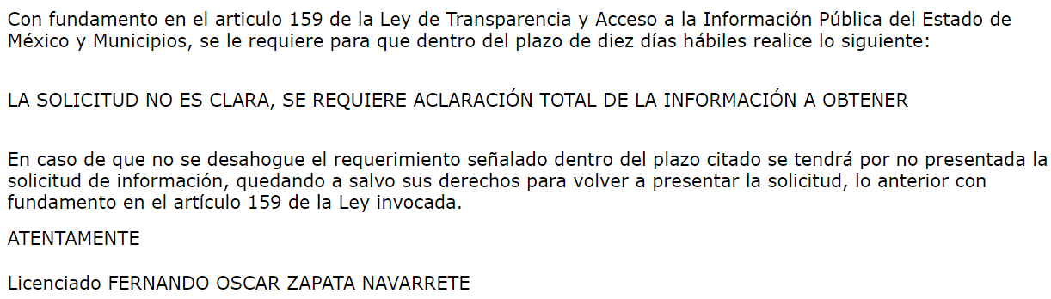

- El día cuatro del mismo mes y año, el particular realizó las aclaraciones correspondientes de las solicitudes de información de la siguiente manera a modo de ejemplo de una de ellas, en obvio de repeticiones innecesarias:

- El doce de mayo de dos mil veintidós, el SUJETO OBLIGADO, dio respuestas a las solicitudes de información grosso modo de la siguiente manera:
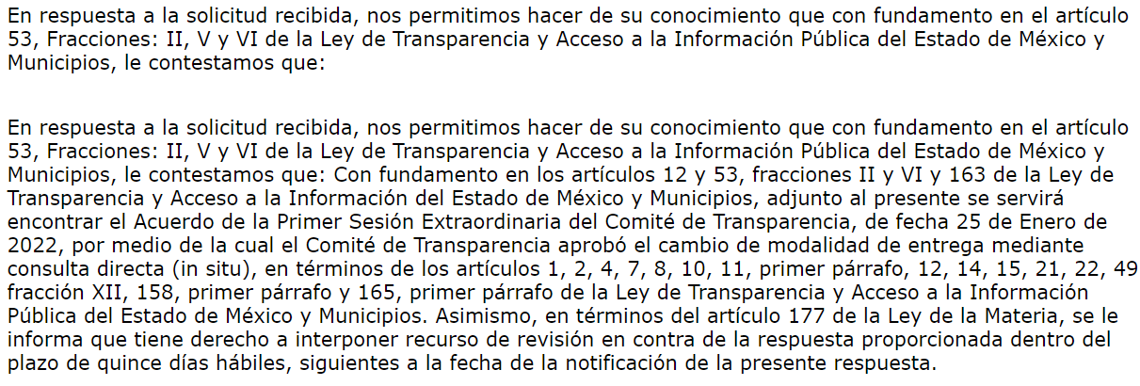
- Al tiempo que adjuntó el archivo denominado acta primer sesión extraord inaria Comité de transparencia.pdf, cuyo contenido general es el siguiente:
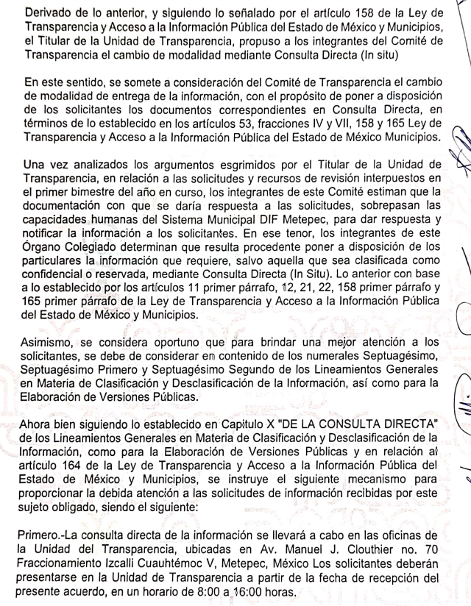

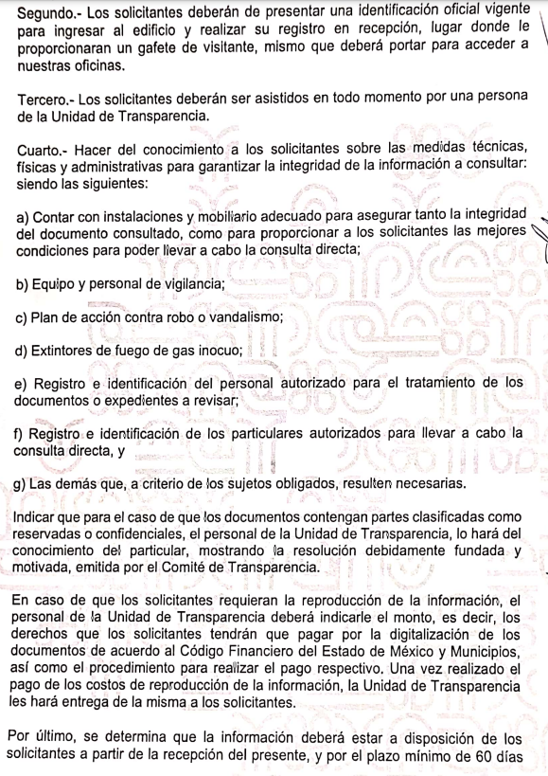
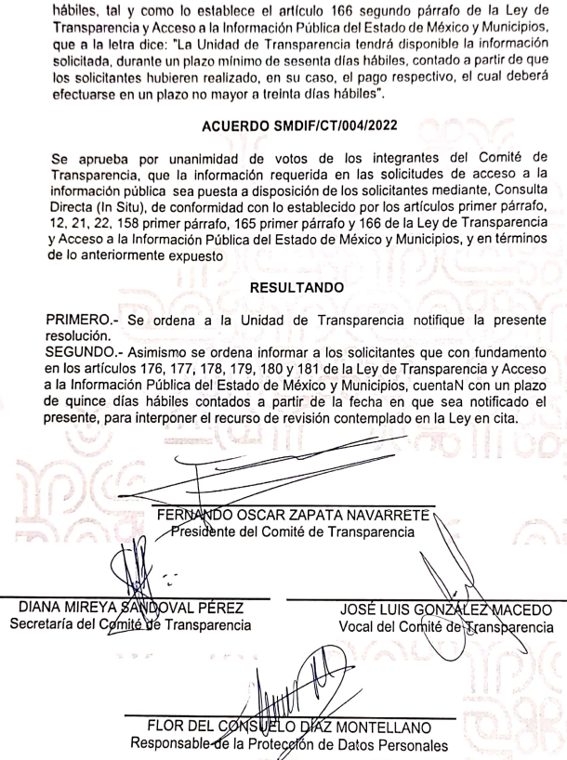
- El treinta de mayo de dos mil veintidós, el particular interpuso los recursos de revisión en contra de las respuestas, manifestando las siguientes razones o motivos de inconformidad:

- Acto impugnado: “La respuesta del sujeto obligado”

- Razones o Motivos de inconformidad: “La respuesta proporcionada por el sujeto obligado está repleta de deficiencias al incumplir con diversas disposiciones explícitamente señaladas por la Ley de Transparencia y Acceso a la Información Pública y demás normatividad aplicable. De conformidad con el artículo 6º, Apartado A, fracción I, en la interpretación del derecho de acceso a la información pública deberá prevalecer el principio de máxima publicidad, es decir, que toda la información en posesión de los sujetos obligados será pública, completa, oportuna y accesible, sujeta a un claro régimen de excepciones que deberán estar definidas y ser además legítimas y estrictamente necesarias en una sociedad democrática. Por su parte, en materia local, el artículo 5°, fracción I de la Constitución Política del Estado Libre y Soberano de México, es coincidente con la Constitución Federal, en el sentido de la publicidad de toda la información, con la única restricción de proteger el interés público, así como la información referente a la intimidad de la vida privada y la imagen de las personas, con las excepciones que establezca la ley reglamentaria. Bajo esa tesitura, los artículos 18 y 19 de la Ley de Transparencia y Acceso a la Información Pública del Estado de México y Municipios señalan que los sujetos obligados deberán documentar todo acto que derive del ejercicio de sus facultades, competencias o funciones, considerando desde su origen la eventual publicidad y reutilización de la información que generen, así como que se presume que la información debe existir si se refiere a las facultades, competencias y funciones que los ordenamientos jurídicos aplicables otorgan a los sujetos obligados. Para lograr lo anterior, los sujetos obligados deben seguir el procedimiento para la atención a las solicitudes de acceso a la información, establecido en los artículos 151, 160, 162, 163, 164, 165 y 166, de la Ley de Transparencia y Acceso a la Información Pública del Estado de México y Municipios. De la normatividad anteriormente citada se desprende que las Unidades de Transparencia, son las responsables en cada sujeto obligado de la atención de las solicitudes de información que se realicen. El responsable de dicha área funge como enlace entre el sujeto obligado y los solicitantes, y tiene bajo su responsabilidad el tramitar internamente las solicitudes de información. De tal manera que, si bien, el Titular de la Unidad de Transparencia no tiene bajo su resguardo el archivo que contiene la documentación en donde consta la información solicitada, sino que puede obrar en las distintas áreas que conforman la estructura del sujeto obligado, es por ello por lo que, debe turnar la solicitud al servidor público habilitado que tiene bajo su resguardo la misma. Los servidores públicos habilitados tienen como función, buscar, localizar y en su caso entregar la información solicitada. Es por ello, que corresponde al Titular de la Unidad de Transparencia el garantizar que las solicitudes se turnen a todas las áreas competentes que puedan contar con la información, con el objeto de que se realice una búsqueda exhaustiva y razonable de la información solicitada, situación que no se advierte se haya llevado a cabo ya que no se observan los turnos correspondientes dentro del Sistema de Acceso a la Información Mexiquense (SAIMEX). Asimismo, la misma Constitución Política Federal, en su artículo 6º, apartado A, fracción III refiere que toda persona, sin necesidad de acreditar interés alguno o justificar su utilización, tendrá acceso gratuito a la información pública, a sus datos personales o a la rectificación de éstos. Por su parte los artículos 17 y 150 de la Ley de Transparencia y Acceso a la Información Pública del Estado de México y Municipios aluden a la gratuidad del procedimiento de acceso a la información. Asimismo, el artículo 173 de la Ley referida, en su fracción II refiere que el procedimiento de acceso a la información se rige por gratuidad del procedimiento. No omito mencionar que no se acredita que la información correspondiente siquiera haya sido remitida a la Unidad de Transparencia, puesto que en la respuesta proporcionada anexan una supuesta acta del Comité de Transparencia en donde, en términos generales autorizan el cambio de modalidad de diversas solicitudes de información, sin analizar por cada una los motivos o supuestos por los cuales se realiza dicho cambio; además, no específica para qué solicitudes aplica el “cambio de modalidad” toda vez que la fecha del acta es previa a la fecha en la que se realizó la solicitud. En tal virtud, el Titular de la Unidad de Transparencia resultó omiso en el cumplimiento de los artículos 53, fracciones II, IV, V, XIII y 54 de la Ley de Transparencia y Acceso a la Información Pública del Estado de México y Municipios. Por su parte, se establece la posibilidad de cambiar la modalidad de entrega elegida por el particular cuando el caso así́ lo amerite. Esto es, se puede determinar permitir la consulta directa a la información en los casos en que la documentación ya obre en archivos del sujeto obligado pero que para su entrega implique de un análisis, estudio o procesamiento que sobrepase las capacidades técnicas administrativas y humanas del sujeto obligado. Deben señalarse claramente los impedimentos técnicos administrativos que dificultan el permitir acceso a la información solicitada, además de informar claramente sobre los procesos que implican la aplicación del trabajo humano que se requiere para hacer accesible la información. De tal manera que para que el cambio de modalidad sea válido en términos legales, debe justificarse debidamente que, para hacer entrega de la información solicitada, debe llevarse a cabo un análisis, estudio o procesamiento de documentos, que, además dichas acciones sobrepasen las capacidades técnicas administrativas y humanas del sujeto obligado. Esto es, deben establecerse claramente las circunstancias fácticas que la información, por su naturaleza, implica para permitir su acceso; debe señalarse el formato en que se encuentra la información, los procesos a los que se encuentra sujeta la misma, y el por qué debe ser sujeta a análisis o estudio o la forma en que ésta debe ser procesada para poder ser accesible al particular y entregarse vía electrónica. Deben señalarse claramente los impedimentos técnicos administrativos que dificultan el permitir acceso a la información solicitada, además de informar claramente sobre los procesos que implican la aplicación del trabajo humano que se requiere para hacer accesible la información. Bajo esa tesitura, la fundamentación y motivación de los actos o resoluciones no es exclusiva de los órganos judiciales o jurisdiccionales, sino que se extiende a todas las autoridades. En este contexto, en todo acto que la autoridad pronuncie en el ejercicio de sus atribuciones, debe expresar los fundamentos legales que le dieron origen y las razones por las que se deben aplicar al caso concreto. De este modo, la persona que se sienta afectada pueda impugnar la decisión, permitiéndole una real y autentica defensa. Por lo que en el presente recurso de revisión es de observar que de acuerdo a lo establecido por la normatividad vigente y el actuar del sujeto obligado, se desprende que este retrasa el acceso a la información publica solicitada, toda vez que emite una respuesta en la cual, pretende sin motivación y justificación alguna cambiar la modalidad de entrega de la información. En este sentido es importante considerar que el sujeto obligado no niega en ningún momento la existencia de la información requerida, todo lo contrario por lo que en aquellos casos en que éste la asume, ello implica que la genera, posee o administra; por consiguiente, el sujeto obligado asume contar con la información requerida. Es así como, no se acredita que el análisis, estudio o procesamiento de que los documentos sobrepasen las capacidades técnicas administrativas y humanas del sujeto obligado para cumplir con la solicitud. Bajo ese tenor, el sujeto obligado no tan solo no remite la información por el medio solicitado, medio que de acuerdo al mismo Instituto de Transparencia, Acceso a la Información Pública y Protección de Datos Personales del Estado de México y Municipios, cuenta con las capacidades técnicas suficientes para la entrega de información, sino que omite otros medios de notificación como alternativa para satisfacer el derecho de acceso a la información, sin que esta implique un retraso para que el solicitante acceda a la información. En este sentido, el sujeto obligado se encuentra constreñido a realizar una búsqueda exhaustiva y razonable con el fin de, en su caso, entregar la información solicitada, en versión pública según corresponda, siguiendo el procedimiento y formalidades señaladas en la propia Ley de Transparencia y Acceso a la Información Pública del Estado de México y Municipios, así como en los Lineamientos Generales en materia de Clasificación y Desclasificación de la Información, así como para la elaboración de Versiones Públicas. Por lo anteriormente expuesto se solicita al Pleno del Instituto de Transparencia, Acceso a la Información Pública y Protección de Datos Personales del Estado de México y Municipios tenga a bien ordenar al Sistema Municipal para el Desarrollo Integral de la Familia de Metepec, Estado de México la entrega de la información solicitada, en los términos descritos en el presente. Asimismo, de conformidad con el artículo 223 de la multicitada ley de transparencia local, se solicita al Instituto dar vista a la Contraloría Interna y Órgano de Control y Vigilancia en términos de la Ley de Responsabilidades de los Servidores Públicos del Estado y Municipios, para que determine el grado de responsabilidad de quienes incumplan con las obligaciones de la presente Ley, al considerar posibles causas de responsabilidad administrativa por el incumplimiento a lo anteriormente expuesto, aunado a lo previsto por el artículo 222 fracciones I, III, XV y XXI del mismo ordenamiento jurídico.”
Énfasis añadido

- Consecutivamente, con fundamento en lo dispuesto por el artículo 185 fracción I de la Ley de Transparencia y Acceso a la Información Pública del Estado de México y Municipios, los recursos de referencia, fueron turnados a los Comisionados María del Rosario Mejía Ayala, Luis Gustavo Parra Noriega, Sharon Cristina Morales Martínez, José Martínez Vilchis y Guadalupe Ramírez Peña respectivamente, con el objeto de su análisis.

- Los Comisionados Ponentes de origen con fundamento en lo dispuesto por el artículo 185 fracción II de la ley de la materia, a través de los acuerdos de admisión de días uno, dos, tres y seis de junio del año en dos mil veintidós, pusieron a disposición de las partes los expedientes electrónicos en la vía interpuesta; a efecto de que en un plazo máximo de siete días manifestaran lo que a su derecho conviniera, ofrecieran pruebas y alegatos según corresponda a los casos concretos, y el SUJETO OBLIGADO presentará los Informes Justificados procedentes.

- Posteriormente el Pleno de este Órgano Autónomo, en la Vigésima Segunda Sesión Ordinaria de fecha quince de junio de dos mil veintidós; ordenó la acumulación de los recursos de revisión de mérito, a efecto de que la Ponencia de la Comisionada María del Rosario Mejía Ayala formulara y presentara el proyecto de resolución correspondiente, de conformidad con el numeral ONCE incisos b) y c) de los Lineamientos para la Recepción, Trámite y Resolución de las Solicitudes de Acceso a la Información Pública, así como de los Recursos de Revisión que deberán observar los Sujetos Obligados por la Ley de Transparencia Estatal, que señala:

“ONCE. El Instituto, para mejor resolver y evitar la emisión de resoluciones contradictorias, podrá acordar la acumulación de los expedientes de recursos de revisión, de oficio o a petición de parte cuando:
…
b) Las partes o los actos impugnados sean iguales
c) Cuando se trate del mismo solicitante, el mismo SUJETO OBLIGADO, aunque se trate de solicitudes diversas;
(…)”
(Énfasis añadido)

- Es así que, resulta conveniente su trámite de forma unificada para mejor resolver y evitar la emisión de resoluciones contradictorias, por ello resultó procedente que este Órgano Garante realizara la acumulación respectiva, de conformidad con lo dispuesto en el artículo 18 del Código de Procedimientos Administrativos del Estado de México, de aplicación supletoria, en términos del artículo 195 de la Ley de Transparencia y Acceso a la Información Pública del Estado de México y Municipios en vigor, que a la letra señalan:

Código de Procedimientos Administrativos del Estado de México.
“Artículo 18.- La autoridad administrativa o el Tribunal acordarán la acumulación de los expedientes del procedimiento y proceso administrativo que ante ellos se sigan, de oficio o a petición de parte, cuando las partes o los actos administrativos sean iguales, se trate de actos conexos o resulte conveniente el trámite unificado de los asuntos, para evitar la emisión de resoluciones contradictorias. La misma regla se aplicará, en lo conducente, para la separación de los expedientes.”

Ley de Transparencia y Acceso a la Información Pública del Estado de México y Municipios
“Artículo 195. En la tramitación del recurso de revisión se aplicarán supletoriamente las disposiciones contenidas en el Código de Procedimientos Administrativos del Estado de México.”
(Énfasis añadido)
- El SUJETO OBLIGADO fue omiso en rendir los informes justificados correspondientes. Por su parte EL PARTICULAR dejó de realizar manifestaciones que a su derecho conviniera y asistiera en los tres recursos de revisión objeto de acumulación.

- Mediante acuerdo de fecha doce de diciembre de 2022 se amplió el termino para resolver los recursos de referencia, posteriormente mediante acuerdo de fecha veintiocho de marzo de dos mil veintitrés se decretó el cierre de instrucción.

- Este organismo garante no pasa por alto justificar, que la dilación en la resolución del presente asunto encuentra justificación en el alto número de recursos de revisión recibidos dentro del primer semestre del año dos mil veintidós, que, en comparación con los recibidos el año pasado dentro del mismo periodo, se ha incrementado aproximadamente un 400% el número de medios de impugnación que deben resolverse por este Instituto, circunstancia atípica que ha rebasado las capacidades técnicas y humanas del personal encargado de la proyección de las resoluciones a dichos medios de impugnación.

- Por ello, es menester precisar que, si bien se ha excedido el plazo para resolver el presente medio de impugnación, de conformidad con la ley de la materia, dicha dilación es de carácter excepcional y se encuentra justificada en los elementos para medir la razonabilidad del plazo de resolución de asuntos conforme a los parámetros establecidos por diversos órganos jurisdiccionales federales, aplicables también en procedimientos análogos, como el que nos ocupa.

- Así, en términos de lo que establecen los artículos 8.1 y 25 de la Convención Americana sobre Derechos Humanos, los recursos deben ser sencillos y resolverse en el menor tiempo posible, tomando en consideración la dilación total del procedimiento; esto es, en un plazo razonable.

- En ese sentido, el legislador fijó los términos procesales en las leyes, de manera general, sin que pudiera prever la variada gama de casos que son resueltos por los órganos jurisdiccionales o cuasi jurisdiccionales, tanto por la complejidad de los hechos, como por el número de casos que conocen.

- Por ello, excepcionalmente, si un asunto es resuelto con posterioridad a los plazos señalados por la norma debe analizarse la razonabilidad de dicha dilación atendiendo a los siguientes criterios:

- Complejidad del Asunto: La complejidad de la prueba, la pluralidad de sujetos procesales, el tiempo transcurrido, las características y contexto del recurso.

- Actividad Procesal del interesado. Acciones u omisiones del interesado.

- Conducta de la Autoridad: Las Acciones u omisiones realizadas en el procedimiento. Así como si la autoridad actuó con la debida diligencia.

d) La afectación generada en la situación jurídica de la persona involucrada en el proceso: Violación a sus derechos humanos.

- De modo que, cuando se trate de un asunto excepcional, por alguna o todas las características mencionadas o bien, cuando el ingreso de asuntos al órgano jurisdiccional o cuasi jurisdiccional respectivo supere notoriamente al que podría considerarse normal, debe concluirse que es una excluyente de responsabilidad en relación con la actuación del funcionario, como ha acontecido en el caso que nos ocupa.

- Argumento que encuentra sustento en la jurisprudencia P./J. 32/92 emitida por el Pleno de la Suprema Corte de Justicia de la Nación de rubro “TÉRMINOS PROCESALES. PARA DETERMINAR SI UN FUNCIONARIO JUDICIAL ACTUÓ INDEBIDAMENTE POR NO RESPETARLOS SE DEBE ATENDER AL PRESUPUESTO QUE CONSIDERÓ EL LEGISLADOR AL FIJARLOS Y LAS CARACTERÍSTICAS DEL CASO.”, visible en la Gaceta del Seminario Judicial de la Federación con el registro digital 205635.

- Razones por las cuales cabe concluir que, la resolución al recurso de revisión se solventa hasta esta fecha, debido a que existe una excesiva carga de trabajo en desproporción a la capacidad de los recursos materiales y humanos con que cuenta este Instituto para atender la enorme demanda de usuarios que acuden para que se les garantice su Derecho de acceso a la información Pública y Protección de Datos Personales, aunado a la complejidad de los hechos a los que se refieren, así como al volumen del expediente, la extensión de los escritos y pruebas aportadas y desahogadas por las partes; lo que impide la tramitación de los recursos dentro de los términos legales previamente establecidos por la Ley, por tratarse de causas de fuerza mayor.

- Por ello, este organismo garante comprometido con la tutela de los derechos humanos confiados, señala que este exceso del plazo legal para resolver el presente asunto, resulta de carácter excepcional.

- Al respecto, también son de considerar los criterios sostenidos por el Cuarto Tribunal Colegiado en Materia Administrativa del Primer Circuito, cuyos rubros y datos de identificación son los siguientes:

“PLAZO RAZONABLE PARA RESOLVER. DIMENSIÓN Y EFECTOS DE ESTE CONCEPTO CUANDO SE ADUCE EXCESIVA CARGA DE TRABAJO.” consultable en el Seminario Judicial de la Federación y su gaceta, con el registro digital 2002351.

“PLAZO RAZONABLE PARA RESOLVER. CONCEPTO Y ELEMENTOS QUE LO INTEGRAN A LA LUZ DEL DERECHO INTERNACIONAL DE LOS DERECHOS HUMANOS.”, visible en el Seminario Judicial de la Federación y su gaceta, con el registro digital 2002350.”

- Por lo que no habiendo más que hacer constar, y-------------------------------------------------------

CONSIDERANDO

PRIMERO. De la competencia

- El Instituto de Transparencia, Acceso a la Información Pública y Protección de Datos Personales del Estado de México y Municipios, es competente para conocer y resolver el presente recurso de revisión interpuesto por la parte recurrente, conforme a lo dispuesto en los artículos 6°, apartado A, de la Constitución Política de los Estados Unidos Mexicanos; 5°, párrafos trigésimo, trigésimo primero y trigésimo segundo, fracciones I, II, III, IV y V de la Constitución Política del Estado Libre y Soberano de México; 1°, 8°, 9°, 10, 37 y 42, fracciones I, II y III, de la Ley General de Transparencia y Acceso a la Información Pública; 1°, 2°, fracciones II y IV; 13, 29, 36, fracciones I y II; 176, 178, 179, 181 párrafo tercero, 185, 188 y 189 de la Ley Transparencia y Acceso a la Información Pública del Estado de México y Municipios; 7°, 9°, fracciones I y XXIV y 11 del Reglamento Interior del Instituto de Transparencia, Acceso a la Información Pública y Protección de Datos Personales del Estado de México y Municipios.

SEGUNDO. De la oportunidad y procedencia.

- Los medios de impugnación fueron presentados a través del SAIMEX, en los formatos previamente aprobados para tal efecto y dentro del plazo legal de quince días hábiles otorgados; para el caso en particular es de señalar que el SUJETO OBLIGADO entregó sus respuestas el doce de mayo de dos mil veintidós, de tal forma que el plazo para interponer los recursos de revisión transcurrió del día trece de mayo al seis de junio de dos mil veintidós; en consecuencia, el ahora RECURRENTE presentó sus inconformidades el día treinta de mayo de dos mil veintidós; es decir dentro del lapso legalmente establecido para tal efecto.

- Por otro lado, de la revisión al expediente electrónico del SAIMEX se desprende que la parte solicitante en ejercicio de su derecho de acceso a la información pública en el expediente que se revisa, tanto en la solicitud de información como en el recurso de revisión no proporciona su nombre completo para que sea identificado, ni se tiene la certeza sobre su identidad; sin embargo, es importante señalar también que el nombre de los solicitantes y recurrentes no es requisito indispensable para la tramitación del acto procesal específico en materia de acceso a la información, ello en estricto apego al numeral 155 párrafo tercero de la Ley de la materia, en concatenación con el 180 del mismo ordenamiento.

- Esto es así, ya que de conformidad con los artículos 6, Apartado A, fracciones III y IV de la Constitución Política de los Estados Unidos Mexicanos y 5 párrafos quince, dieciséis y diecisiete, fracciones I, III, IV y V de la Constitución Política del Estado Libre y Soberano de México, se establece que toda persona, sin necesidad de acreditar interés alguno o justificar su utilización, tendrá acceso gratuito a la información pública, a sus datos personales o a la rectificación de éstos, además de que se establecerán mecanismos de acceso a la información y procedimientos de revisión expeditos que se sustanciarán ante los organismos autónomos especializados e imparciales que establece la Constitución Federal y local.

- Por lo cual, de una interpretación sistemática, armónica y progresiva del derecho humano de acceso a la información pública se aprecia que toda persona, sin necesidad de acreditar interés alguno o justificar su utilización, deberá tener acceso a la información pública; es decir, dicho derecho fundamental exime a quien lo ejerce, de acreditar su legitimación en la causa o su interés en el asunto, lo que permite la posibilidad de que inclusive, la solicitud de acceso a la información pueda ser anónima o no contener un nombre que identifique al solicitante o que permita tener certeza sobre su identidad.

- En ese entendido, se omite un análisis más profundo en torno a los conceptos de interés jurídico y legitimación, debido a que se estima que a ningún efecto práctico conduciría, puesto que la propia estructura del derecho fundamental bajo análisis no lo exige.

- Por lo que el nombre del solicitando y recurrente no puede ser considerado un requisito indispensable de procedibilidad del recurso de revisión que nos ocupa, ya que el acceso a la información no está condicionado a acreditar algún interés ya sea jurídico o legítimo, máxime que es un elemento subsanable por este Órgano Resolutor.

- Asimismo, el escrito contiene las formalidades previstas por el artículo 180 último párrafo de la Ley de la materia actual, por lo que es procedente que este Instituto de Transparencia, Acceso a la Información Pública y Protección de Datos Personales del Estado de México y Municipios, conozca y resuelva el presente recurso.

TERCERO. Del planteamiento de la Litis.

- Se solicitó tener acceso, a la información que se ha tenido a bien transcribir en el párrafo 1 de la presente resolución, a la que el SUJETO OBLIGADO dio contestación señalando que se ponía en consulta directa lo requerido, inconforme con la respuesta EL PARTICULAR, expuso grosso modo su inconformidad por el cambio de modalidad y su falta de fundamentación y motivación.

- En dichas condiciones, la Litis a resolver en este recurso se circunscribe a determinar si se actualiza la causal de procedencia prevista en el artículo 179, fracciones VIII y XIII de la Ley de Transparencia y Acceso a la Información Pública del Estado de México y Municipios; fracciones que determina las hipótesis jurídicas relativas a la notificación, entrega o puesta a disposición de información en una modalidad o formato distinto al solicitado y la falta, deficiencia o insuficiencia de la fundamentación y/o motivación en la respuesta; contextos de los cuales se dolió EL RECURRENTE al momento de interponer sus inconformidades. De modo tal que el presente recurso de revisión se abocara en determinar si el SUJETO OBLIGADO con su respuesta ciertamente actualiza la causal de procedencia antes señalada. Así como comprobar si las respuestas emitidas resultan congruentes e integrales en términos del artículo 11 de la ley de la materia.

CUARTO. Del estudio y resolución del asunto.

- Acotada la Litis del presente asunto, primeramente recordar lo solicitado que verso en conocer el o los documentos donde consten los beneficiarios de cualquier apoyo o programa del Sistema Municipal Para el Desarrollo Integral de la Familia de Metepec, de los meses de enero, febrero y del 1 al 25 de marzo de 2022.

- Como se hizo constar en el apartado de antecedentes, el SUJETO OBLIGADO propuso un cambio de modalidad a consulta directa, manifestado que obedece a que el Sistema Municipal Para el Desarrollo Integral de la Familia de Metepec ha recibido un número inusual de solicitudes de información, lo cual a su decir originó que diversas áreas administrativas manifestaran que éstas sobrepasan sus capacidades humanas y materiales para su atención; razón por la cual se determinó cambiar la modalidad de entrega de información a Consulta Directa.

- No obstante, se advierte que resultan procedentes los motivos de inconformidad vertidos por el ahora RECURRENTE, derivado que del acta remitida en calidad de respuesta, se aprecia que no se encuentra debidamente fundada y motivada de acuerdo al marco normativo de la materia para proponer un cambio de modalidad de entrega de la información.

Del cambio de modalidad

- Atento a lo anterior, primeramente subrayar que el SUJETO OBLIGADO ya asumió que genera, posee o administra la información requerida, tan es así que la puso a disposición del particular para su consulta directa.

- Ahora bien, la modalidad de entrega como la forma de envío de la información se hará preferentemente como haya señalado el requirente; no obstante en los casos en que esto no sea posible, los sujetos obligados podrán garantizar la entrega a través de cualquier otro medio, siempre y cuando funde y motive la razón para hacerlo; nuevamente reiterando que la necesidad de fundar y motivar es imperante en todos los actos que emite cualquier autoridad.

- En los casos que ocupan la presente resolución, se ha pretendido realizar el cambio de modalidad, derivado de que el Sistema Municipal Para el Desarrollo Integral de la Familia de Metepec estima que se están rebasando sus capacidades administrativas, técnicas y humanas por la interposición simultánea y masiva de solicitudes de información y recursos de revisión.
- En ese contexto, el SUJETO OBLIGADO con la intención legítima de no lesionar el derecho humano, pone a disposición del solicitante los documentos solicitados en consulta directa, con fundamento en el artículo 158 y 164 de la Ley de Transparencia y Acceso a la Información Pública del Estado de México y Municipios, que establecen que excepcionalmente, de forma fundada y motivada, en el caso de que la información solicitada implique análisis, estudio o procesamiento de documentos, cuya entrega o reproducción sobrepase las capacidades técnicas, administrativas y humanas del sujeto obligado, se podrá poner a disposición del solicitante los documentos en consulta directa.

- Es decir, del artículo anterior se derivan tres hipótesis que en conjunto y de manera fundada y motivada, validan el cambio de modalidad de entrega de la información y las cuales son: que las documentales a proporcionar sobrepasen las capacidades técnicas, administrativas y humanas del sujeto obligado.

- En ese sentido, de los oficios remitidos en respuesta, se advierte que son insuficientes para soportar y aceptar el cambio de modalidad pretendido; toda vez que no se abarcan los siguientes elementos.

Temporalidad de las solicitudes de información.

- En el Acuerdo que los sujetos obligados remitan para realizar el cambio de modalidad a In situ, y que no fue generada para los presentes asuntos por parte del Comité de Transparencia del Sistema Municipal Para el Desarrollo Integral de la Familia de Metepec, se deben identificar en que lapso temporal se interpusieron determinado número de solicitudes y recursos de revisión; es decir “de tal día a tal día” se estará identificado el intervalo de número de solicitudes de información e interposición de recursos de revisión, que les estén siendo remitidos y que deben sustanciar en un mismo lapso de tiempo que la ley les obliga, de modo tal que determinando el número de asuntos que tiene que atender el sujeto obligado es visiblemente excesivo, y está soportando como se están sobrepasando sus capacidades técnicas, administrativas y humanas.

Del solicitante.

- Por otro lado, se debe identificar que el solicitante o quejoso según sea el caso, sea el mismo que ha ingresado el mismo cumulo de solicitudes de información y recursos de revisión.

- Lo anterior, para poder arribar a la conclusión de que a todas luces resulta insuficiente el recurso humano con el que cuenta el Sujeto Obligado para atender la cantidad de solicitudes cumpliendo con los plazos establecidos para tal efecto, más aun cuando guardan identidad de parte; es decir, fueron interpuestas por un mismo solicitante, resultando inviable atender únicamente lo solicitado por un ciudadano, excluyendo las demás actividades encomendadas a los servidores públicos del Sistema Municipal Para el Desarrollo Integral de la Familia de Metepec, en pro de la sociedad en general.
- Contexto que como se aprecia de los oficios remitidos, anteriormente trascritos, no se identifica al solicitante y el intervalo de fechas en que ingresó el cumulo de solicitudes de información.

El tiempo estimado de atención.

- El SUJETO OBLIGADO, debe demostrar la temporalidad y fechas en que se turnaron las solicitudes de información a los servidores públicos habilitados competentes de dar atención a las solicitudes de información.

- Lo anterior, para acreditar que se cumple a cabalidad con el procedimiento de acceso a la información pública, descrito en el Título Séptimo de la Ley de Transparencia Local, que describe los pasos que debe seguir la autoridad para atender las solicitudes que presenten las personas en ejercicio de su derecho, entre los cuales se encuentra el deber de las unidades de transparencia de turnar a todas las áreas competentes que cuenten con la información o deban tenerla de acuerdo a sus facultades, competencias y funciones, con el objeto de que realicen una búsqueda exhaustiva y razonable de la información solicitada, según se asienta en el artículo 162 de la ley citada.

- Toda vez que es obligación de identificar la unidad administrativa que resguarda el documento al que una persona pretende acceder, es practicar una adecuada gestión documental que nos permite localizar el documento, como bien señala el artículo 159 de la Ley de Transparencia.
- El Titular de la Unidad de Transparencia tiene la obligación de cumplir con lo que dispone la normatividad aplicable que, en primera instancia implica que solicite a todas las áreas que pudieron haber generado o administrado la información requerida, la búsqueda de la misma.

- Atento a lo anterior, de la revisión a los expedientes electrónicos en que se actúa, se advierte que si existen registros de que en todas y cada una de las solicitudes de información de las que se pretende el cambio de modalidad, que fueron turnadas, como se advierte de la siguiente captura de pantalla de solo una de las solicitudes de información, en obvio de repeticiones innecesarias:

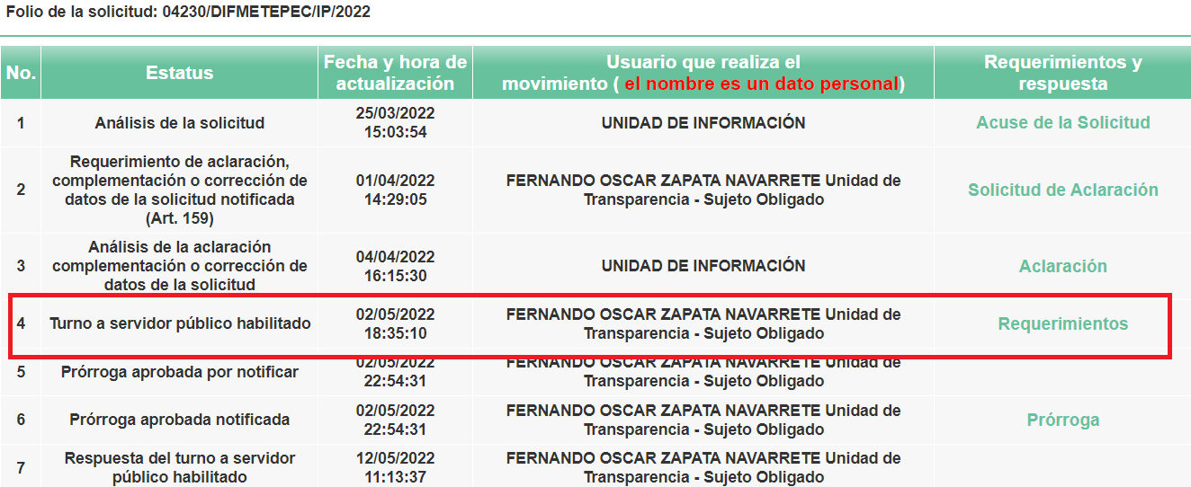

- De los requerimientos realizados a los servidores públicos habilitados, se desprende que estos emitieron una respuesta, pero sin información de la solicitada, únicamente la multicitada acta generada que propone el cambio de modalidad, como se observa:
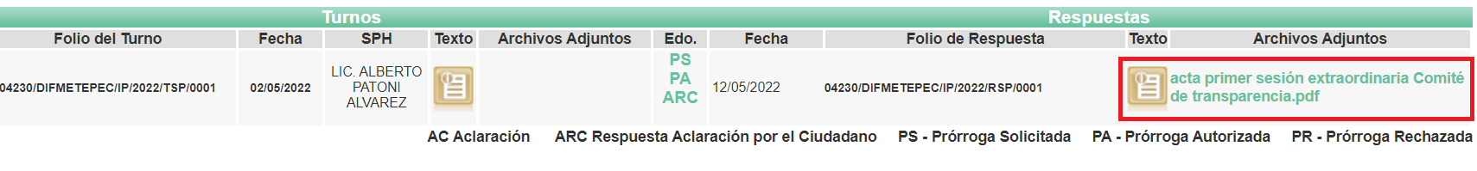

- En ese sentido, los servidores públicos habilitados, deben acusar de recibo del cumulo de solicitudes de información y den cuenta de todo el proceso de substanciación que deberán llevar a cabo, que de manera enunciativa mas no limitativa pueden ser: localización de la información, escaneo de documentación, elaboración de versiones públicas, puesta a disposición del Comité para hacer la aprobación de la clasificación etc; es decir, acreditar que si bien se está buscando la información, y que se está realizando todo el procedimiento para el cumplimiento, también lo es que no se está negando la misma, pero ciertamente el lapso temporal es insuficiente para atender todas y cada una de las múltiples solicitudes de información en un mismo plazo, contexto que en el presente asunto, no se acreditó.

Del reporte de incidencias

- Por otro lado, es necesario subrayar, que no basta con que el SUJETO OBLIGADO alegue que debido al volumen de la información no puede entregarla vía electrónica, se requiere también generar previo a la respuesta un reporte de incidencias ante la Dirección de Informática de éste Instituto. En ese sentido, esta Ponencia que resuelve, solicitó vía correo electrónico a la Dirección de Informática, informara respecto a la capacidad máxima que soporta el SAIMEX para adjuntar archivos electrónicos, y verificar si existió registro de incidencias por parte del Sistema Municipal Para el Desarrollo Integral de la Familia de Metepec, relativas a los asuntos de mérito donde se pretende el cambio de modalidad, obteniendo la siguiente respuesta:

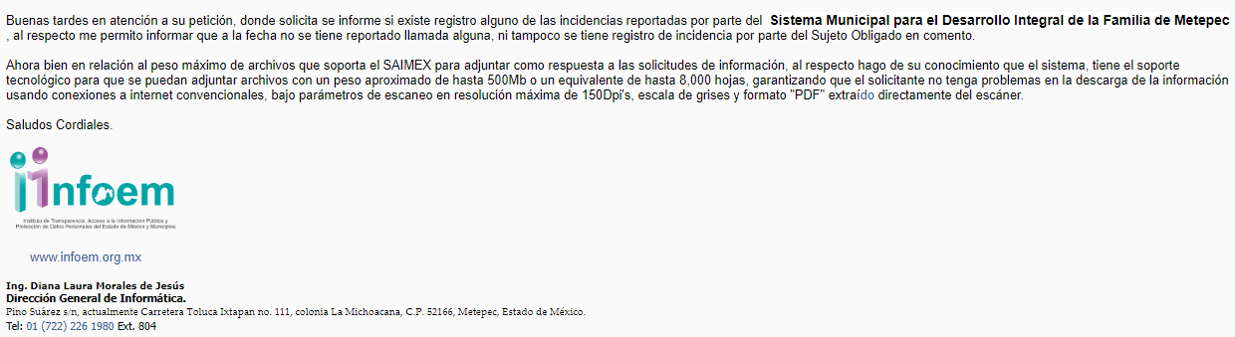

- De lo anterior, se desprende que el máximo de archivos que soporta el SAIMEX para adjuntar información es de hasta 8,000 hojas o peso aproximado de 500Mb, en ese sentido el SUJETO OBLIGADO; asimismo se informó que no se realizaron los reportes de incidencias correspondientes, por lo cual no se tiene registro de incidencias registrado ante este Órgano Garante.

De la modalidad de entrega de la información elegida

- Como anteriormente se hiciera mención, de las solicitudes de información se desprende que el particular eligió como modalidad de entrega de la información vía SAIMEX; sistema que tiene como propósito fundamental, proveer el ejercicio del derecho de acceso a la información pública, de forma sencilla y gratuita.

- En ese contexto, la Ley de Transparencia y Acceso a la Información Pública del Estado de México y Municipios, privilegia el uso de las tecnologías por medios electrónicos, dando preferencia al uso de sistemas computacionales y las tecnologías de la información, a efecto de facilitar los procesos, como se advierte del artículo 88, que establece lo siguiente:

“Artículo 88. La información referente a las obligaciones de transparencia será puesta a disposición de los particulares por cualquier medio que facilite su acceso, dando preferencia al uso de sistemas computacionales y las nuevas tecnologías de información.”

- En ese tenor, el artículo 155 fracción V de la referida ley, dispone que para presentar solicitud de acceso a la información, se deberá atender lo dispuesto en el mismo, resaltando que deberá indicarse la modalidad en la que prefiere se otorgue la información, la cual podrá ser verbal, siempre y cuando sea para fines de orientación, mediante consulta directa, mediante la expedición de copias simples o certificadas o la reproducción en cualquier otro medio, incluidos los electrónicos, que en el caso, en la entidad, el Órgano Garante determinó en el formato de solicitud, que podría ser SAIMEX, CD-Rom (con costo), copias simples (con costo), copias certificadas (con costo), consulta directa (sin costo) o disquete 3.5 (con costo), o bien, cualquier otro que determine el particular.

- Luego entonces, el acceso a la información debe darse en la modalidad de entrega elegida por el solicitante, y sólo para los casos en que se encuentren impedidos los sujetos obligados podrán ofrecer otra u otras modalidades debiendo fundar y motivar adecuadamente el cambio de modalidad en la entrega de la información , en términos de lo dispuesto en el artículo 16 de la Constitución Política de los Estados Unidos Mexicanos, el cual, exige que todo acto de autoridad debe de estar debidamente fundado y motivado, en el que se exprese el precepto legal aplicable al caso, además de señalarse las circunstancias, razones particulares o causas inmediatas que se hayan tenido en cuenta para la emisión del acto, según se puede leer en la jurisprudencia del texto y rubro que inserta enseguida para mayor referencia:

“FUNDAMENTACIÓN Y MOTIVACIÓN DE LOS ACTOS ADMINISTRATIVOS. De acuerdo con el artículo 16 constitucional, todo acto de autoridad debe estar suficientemente fundado y motivado, entendiéndose por lo primero que han de expresarse con precisión el precepto legal aplicable al caso y por lo segundo, que también deben señalarse con precisión, las circunstancias especiales, razones particulares o causas inmediatas que se hayan tenido en consideración para la emisión del acto, siendo necesario además, que exista adecuación entre los motivos aducidos y las normas aplicables, es decir, que en el caso concreto se configure la hipótesis normativa. Esto es, que cuando el precepto en comento previene que nadie puede ser molestado en su persona, propiedades o derechos sino en virtud de mandamiento escrito de autoridad competente que funde y motive la causa legal del procedimiento, está exigiendo a todas las autoridades que apeguen sus actos a la ley, expresando de que ley se trata y los preceptos de ella que sirvan de apoyo al mandamiento relativo. En materia administrativa, específicamente, para poder considerar un acto autoritario como correctamente fundado, es necesario que en él se citen: a).- Los cuerpos legales y preceptos que se estén aplicando al caso concreto, es decir, los supuestos normativos en que se encuadra la conducta del gobernado para que esté obligado al pago, que serán señalados con toda exactitud, precisándose los incisos, subincisos, fracciones y preceptos aplicable, y b).- Los cuerpos legales y preceptos que otorgan competencia o facultades a las autoridades para emitir el acto en agravio del gobernado.”

- Por su parte, el artículo 158 de la Ley de Transparencia y Acceso a la Información Pública del Estado de México y Municipios, establece lo siguiente:

“Artículo 158. De manera excepcional, cuando de forma fundada y motivada así lo determine el sujeto obligado, en aquellos casos en que la información solicitada que ya se encuentre en su posesión implique análisis, estudio o procesamiento de documentos cuya entrega o reproducción sobrepase las capacidades técnicas administrativas y humanas del sujeto obligado para cumplir con la solicitud, en los plazos establecidos para dichos efectos, se podrá poner a disposición del solicitante los documentos en consulta directa, salvo la información clasificada.

En todo caso, se facilitará su copia simple o certificada, así como su reproducción por cualquier medio disponible en las instalaciones del sujeto obligado o que, en su caso, aporte el solicitante.”

- Por lo cual, los sujetos obligados podrán poner a disposición de los particulares, los documentos solicitados, en todo caso, por cualquier medio disponible en las instalaciones del sujeto obligado, cuando de forma fundada y motivada se determine que implica un análisis, estudio o procesamiento, cuya entrega o reproducción sobrepase las capacidades técnicas administrativas y humanas.

- Por lo que se puede concluir, que los sujetos obligados deben proporcionar la información en la modalidad solicitada por los particulares para la entrega de la información, en el caso concreto, si éste eligió el SAIMEX, el titular de la Unidad de Transparencia debe agregar los archivos electrónicos que contengan la información requerida y sólo en caso de imposibilidad técnica, y, previo aviso a este Instituto, puede optarse por cambiar la modalidad de entrega.

- De lo hasta aquí expuesto, se desprende que el derecho del particular de acceder a los documentos que obran en posesión del Sujeto Obligado se encuentra limitado, en virtud de que no le fue proporcionada la información solicitada, incumpliendo así lo previsto en el artículo 4 de la Ley de la Materia, toda vez que el derecho de acceso a la información se define como la prerrogativa que tiene toda persona para acceder a la información generada, administrada o en poder de los sujetos obligados; apegándose en todo momento al principio de máxima publicidad consagrado en la Constitución Política de los Estados Unidos Mexicanos, en la Constitución Política del Estado Libre y Soberano de México y demás relativos y aplicables en la Materia, al establecer que toda información en posesión de cualquier autoridad, entidad, órgano y organismo federal, estatal y municipal, es pública y solo podrá ser reservada temporalmente por razones de interés público en los términos que fijen las leyes; y al reconocerse como un derecho fundamental es que todo sujeto obligado debe ceñir su actuar a la conservación patrimonial de sus archivos documentales y posteriormente el acceso de la información pública, buscando la disponibilidad de los mismos.
- Corolario a lo anterior, esta Ponencia que resuelve solicito vía correo electrónico al SUJETO OBLIGADO aportara mayores elementos que fundaran y motivaran el cambio de modalidad y estar en posibilidad de determinar la procedencia o improcedencia de la misma, a través del escrito siguiente:

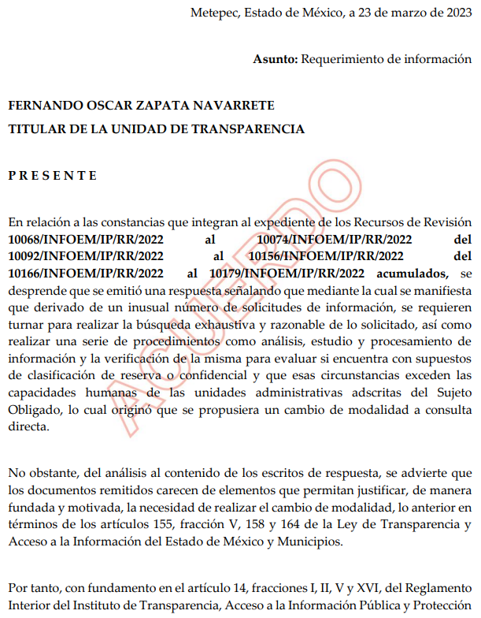
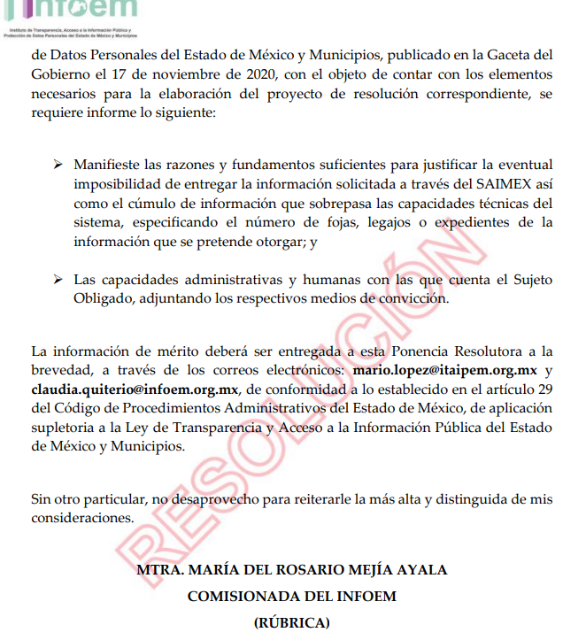

- Sin embargo, no existió pronunciamiento del SUJETO OBLIGADO una vez transcurrido el plazo otorgado en el escrito de referencia. Bajo tales consideraciones, es que se reitera como improcedente el cambio de modalidad pretendida por el SUJETO OBLIGADO para la entrega de la información a través de consulta directa ya que con la respuesta emitida se pudo advertir que la información de donde se desprende lo requerido obra en sus archivos, por lo cual para tener por satisfecho cabalmente el derecho del particular se considera procedente ordenar la entrega de la información a través de la modalidad elegida por el particular.

- Asimismo, la Ley de Transparencia vigente determina que el procedimiento de acceso a la información pública se tendrá por cumplida cuando el solicitante tenga a su disposición la información requerida, o en su caso, cuando realice la consulta de la misma en el que ésta se localice, situación que no se advierte en el presente caso, toda vez que el Sujeto Obligado, a través de la Unidad de Transparencia no ha brindado el acceso a la información solicitada por el particular, por ende para tener por satisfecho el derecho humano en mérito, será necesario que la Unidad de Transparencia en estricto apego al procedimiento descrito realice una búsqueda exhaustiva y razonable de la información, turnando a las áreas competentes la solicitud con el objetivo de brindar contestación al requerimiento.

- Por otro lado, si bien es cierto como se precisó en párrafos anteriores, si bien es cierto que el SUJETO OBLIGADO asume contar con la información, tan es así que la pone a disposición del RECURRENTE en consulta directa, no es óbice para señalar lo siguiente.

- Que la naturaleza de lo solicitado corresponde toralmente al padrón de beneficiarios, misma que corresponde a información pública de oficio, de acuerdo con lo previsto por el artículo 70, fracción XV, inciso q), de la Ley General de Transparencia y Acceso a la Información Pública y 92, fracción XIV, inciso p), Ley de Transparencia y Acceso a la Información Pública del Estado de México y Municipios, ya que, dentro de las Obligaciones de Transparencia Comunes, los artículos en comento establecen que, los Sujetos Obligados deberán poner a disposición del público de manera permanente y actualizada, la información referente a los programas de infraestructura social, los cuales deberán contener un padrón de beneficiarios.

- Ahora bien, los Lineamientos técnicos generales para la publicación, homologación y estandarización de la información de las obligaciones establecidas en el título quinto y en la fracción IV del artículo 31 de la Ley General de Transparencia y Acceso a la Información Pública, que deben de difundir los sujetos obligados en los portales de Internet.

- Ahora bien, y sin menoscabar lo anteriormente expuesto, no pasa desapercibido para este Instituto que los datos que conforman el padrón de beneficiarios, pudiesen contener información susceptible de ser clasificada, se procede a su análisis conforme lo siguiente.

- Sobre dicha situación, cabe mencionar que el artículo 6°, Apartado A), fracción II, de la Constitución Política de los Estados Unidos Mexicanos, prevé que la información que se refiere a la vida privada y los datos personales, será protegida en los términos y con las excepciones que fijen las leyes. Igualmente, el segundo párrafo del artículo 16 de la Carta Magna dispone que toda persona tiene derecho a la protección de sus datos personales, al acceso, rectificación y cancelación de los mismos; así como, a manifestar su oposición, en los términos que fije la ley, la cual establecerá los supuestos de excepción a los principios que rijan el tratamiento de datos, por razones de seguridad nacional, disposiciones de orden público, seguridad y salud públicas o para proteger los derechos de terceros.

- Acorde con lo anterior, la Ley General de Transparencia y Acceso a la Información Pública, en su artículo 116, dispone que se considera información confidencial la que contenga datos personales concernientes a una persona física identificada o identificable.

- De la misma manera, el artículo 5°, fracciones I y II de la Constitución Política del Estado Libre y Soberano de México, prevé que toda la información en posesión de los Sujetos Obligados será pública; no obstante, aquella referente a la intimidad de la vida privada y la imagen de las personas, será protegida a través de un marco jurídico rígido, de tratamiento y manejo de datos personales.

- Por su parte, el artículo 24, fracción VI, de la Ley de Transparencia y Acceso a la Información Pública del Estado de México y Municipios, precisa que los Sujetos Obligados serán los responsables de proteger y resguardar la información clasificada como reservada o confidencial.

- En concordancia con lo previo, el artículo 143, fracción I, de la Ley previamente citada, establece que la información privada y los datos personales, concernientes a una persona física o jurídica colectiva identificada o identificable son confidenciales.
- Asimismo, en el artículo 145 de la Ley de Transparencia y Acceso a la Información Pública del Estado de México y Municipios, prevé que para que los Sujetos Obligados puedan permitir el acceso a la información confidencial, requieren obtener el consentimiento de los particulares titulares de la información, excepto cuando i) la información se encuentre en registros públicos o fuentes de acceso público, ii) por ley tenga el carácter de pública, iii) exista una orden judicial, iv) por razones de seguridad nacional y salubridad general o v) para proteger los derechos de terceros o cuando se transmita entre sujetos obligados en términos de los tratados y los acuerdos interinstitucionales.

- En términos de lo expuesto, la documentación y aquellos datos que se consideren confidenciales, serán una limitante del derecho de acceso a la información, siempre y cuando:

- Se trate de datos personales o información privada; esto es, información concerniente a una persona física o jurídico colectiva y que esta sea identificada o identificable.
- Para la difusión de los datos, se requiera el consentimiento del titular.

- En ese orden de ideas, de conformidad con el artículo 3°, fracción IX, de la Ley de Transparencia y Acceso a la Información Pública del Estado de México y Municipios, con relación el diverso 4°, fracciones XI y XII, de la Ley de Protección de Datos Personales en Posesión de Sujetos Obligados del Estado de México y Municipios, se advierte que son datos personales, la información concerniente a una persona física o jurídico colectiva identificada o identificable (cuando su identidad pueda determinarse directa o indirectamente a través de cualquier documento informativo físico o electrónico), establecida en cualquier formato o modalidad.

- Además, en el artículo 5° de dicho ordenamiento jurídico, establece que es la Ley aplicable para todo tratamiento de datos personales.

- En ese orden de ideas, los artículos 6°, 7°, 8° y 14 de la Ley de Protección de Datos Personales en Posesión de Sujetos Obligados del Estado de México y Municipios disponen que los responsables del tratamiento de datos personales, deben observar los principios de licitud, consentimiento, información, calidad, lealtad, finalidad, proporcionalidad y responsabilidad; además, que dicho tratamiento deberá obedecer exclusivamente a sus atribuciones legales y con el consentimiento de su titular, además de que debe estar justificado en ley (principio de finalidad).

- En este sentido, un dato personal es cualquier información que pueda hacer a una persona física o jurídica colectiva identificada e identificable. Asimismo, la doctrina desarrollada a nivel internacional, respecto del tema de datos personales, establece que también las preferencias, gustos, cualidades, opiniones y creencias, constituyen datos personales. En este sentido, cualquier información que por sí sola o relacionada con otra permita hacer identificable a una persona, es un dato personal, susceptible de ser clasificado.

- En este contexto, la confidencialidad de los datos personales, tiene por objetivo establecer el límite del derecho de acceso a la información a partir del derecho a la intimidad y la vida privada de los individuos. Sobre el particular, el legislador realizó un análisis en donde se ponderaban dos derechos: el derecho a la intimidad y la protección de los datos personales versus el interés público de conocer el ejercicio de atribuciones y de recursos públicos de las instituciones y es a partir de ahí, en donde las instituciones públicas deben determinar la publicidad de su información.

- De tal suerte, las instituciones públicas tienen la doble responsabilidad, por un lado, de proteger los datos personales y por otro, darles publicidad cuando la relevancia de esos datos sea de interés público.

- En este orden de ideas, toda la información que transparente la gestión pública, favorezca la rendición de cuentas y contribuya a la democratización del Estado Mexicano es, sin excepción, de naturaleza pública; tal es el caso de los salarios de todos los servidores públicos, la entrega de recursos públicos bajo cualquier esquema, el cumplimiento de requisitos legales, cumplimiento de atribuciones, entre otros; información que necesariamente está vinculada con datos personales, que pierden la protección en beneficio del interés público (no por eso dejan de ser datos personales, sólo que no están protegidos en la confidencialidad).

- Dada la complejidad de la información cuando involucra datos personales, pudiera pensarse que se trata de dos derechos en colisión; por un lado, la garantía individual de conocer sobre el ejercicio de atribuciones de servidores públicos así como de recursos públicos y, por el otro, el derecho de las personas a la autodeterminación informativa y el derecho a la vida privada; tratándose de los datos personales que obran en los archivos de las instituciones públicas, la regla es clara, ya que los datos personales que permiten verificar el desempeño de los servidores públicos y el cumplimiento de obligaciones legales, transparentan la gestión pública y favorecen la rendición de cuentas, constituyen información de naturaleza pública, en razón de que el beneficio de su publicidad es mayor que el beneficio de su clasificación, aun tratándose de información personal.

- Nombre de una persona beneficiada por un programa social

- Al respecto, cabe precisar que el nombre se integra con el sustantivo propio y el primer apellido de los padres, en el orden que, de común acuerdo determinen; asimismo es la manifestación principal del derecho subjetivo a la personalidad y atributo de esta en términos del artículo 2.3 del Código Civil del Estado de México, de tal suerte, el nombre per se es un elemento que hace a una persona física identificada o identificable.
- En ese contexto, es importante mencionar que si bien es cierto que el nombre de una persona es atributo de la personalidad, de conformidad con la legislación civil, al tratarse de un dato personal hace identificable a su titular, además la Ley de Transparencia y Acceso a la Información Pública del Estado de México y Municipios ha establecido un régimen de excepción tratándose de los nombres de aquellas personas que son beneficiadas por un programa social, ya que la difusión de dicho dato constituye una obligación de transparencia por parte de los sujetos obligados.

- Toma sustento con el artículo 92, fracción XIV, inciso p), de la Ley de la materia, previamente referidos, el cual establece que los sujetos obligados tienen la obligación de poner a disposición del público y mantener actualizada de acuerdo con sus facultades, atribuciones y funciones, el padrón de beneficiarios de programas de subsidios, estímulos y apoyos, el cual deberá contener entre otros datos el nombre de la persona beneficiada.

- Asimismo, los Lineamientos técnicos generales para la publicación, homologación y estandarización de la información de las obligaciones establecidas en el título quinto y en la fracción IV del artículo 31 de la Ley General de Transparencia y Acceso a la Información Pública, que deben de difundir los sujetos obligados en los portales de Internet y en la Plataforma Nacional de Transparencia, establece que el nombre referido, tiene la característica de público, como se observa a continuación:

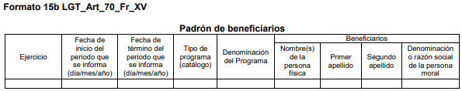

- Conforme a lo anterior, la Ley de Transparencia y Acceso a la Información Pública del Estado de México y Municipios, considera que el nombre de los beneficiarios, por regla general, son de naturaleza pública, ya que su publicidad orienta a cumplir los objetivos que persigue el ordenamiento normativo; toda vez, que ayuda a transparentar a quienes se les han otorgado recursos públicos, en dinero o en especie, así como, porque razones se les otorgaron.

- Situación que se robustece, con el artículo 23, penúltimo párrafo, de la Ley referida, que establece que los sujetos obligados, deberán hacer pública toda aquella información relativa a los montos y las personas a quienes se le entreguen, por cualquier motivo, recursos públicos.

- Por tales circunstancias, en primera instancia, se considera que el nombre de los beneficiarios, guarda la naturaleza pública, pues ayuda a rendir cuentas, sobre aquellas personas que recibieron algún recurso público, en dinero o especie, al formar parte de un programa social, del cual, se necesitan cumplir requisitos específicos para formar parte del mismo.

- Sin embargo, este Instituto ha establecido las excepciones a la publicación del nombre de los beneficiarios, de padrones de beneficiarios, a través del Criterio reiterado 04/19, publicado en el Periódico Oficial del Gobierno del Estado Libre y Soberano de México “Gaceta de Gobierno”, el dieciocho de diciembre de dos mil diecinueve, que establece lo siguiente:

“PADRÓN DE BENEFICIARIOS EN POSESIÓN DE SUJETOS OBLIGADOS. EXCEPCIONES PARA LA PUBLICACIÓN DE DATOS PERSONALES CONTENIDOS EN AQUÉL. De conformidad con el artículo 1º, párrafo segundo de la Constitución Política de los Estados Unidos Mexicanos, las normas de derechos humanos se interpretarán de conformidad con dicha Constitución y los Tratados Internaciones de la materia, favoreciendo en todo tiempo a las personas la protección más amplia. En ese tenor, si bien el numeral 92, fracción XIV, inciso p) de la Ley de Transparencia y Acceso a la Información Pública del Estado de México y Municipios establece como obligación de transparencia común, la publicación de manera permanente y actualizada de los programas de subsidios, estímulos y apoyos, así como el padrón de los beneficiarios, dentro del cual se contienen en esencia, datos personales como el nombre de la persona física o denominación de la persona jurídica colectiva beneficiada, lo cierto es que, esta disposición normativa debe ser interpretada con los principios y derechos establecidos en nuestra Constitución general, como aquellos previstos en los artículos 1º, párrafo quinto, 4°, párrafo noveno, y 16, párrafo segundo; el primero de ellos relativo al principio de no discriminación, el cual prohíbe toda anulación o menoscabo de los derechos y libertades de las personas motivada, entre otras cosas, por origen étnico, el género, la edad, las discapacidades, la condición social, las condiciones de salud o cualquier otra que atente contra la dignidad humana; el segundo relativo al interés superior de la niñez, mandatando que en todas las decisiones y actuaciones del Estado se velará y cumplirá aquél, garantizando de manera plena sus derechos; y finalmente, el derecho a la protección de datos personales, mismo que se reconoce a toda persona, en los términos que fije la ley, en la cual se establecerán los supuestos de excepción a los principios que rijan el tratamiento de datos. Bajo esas directrices, el dispositivo legal en cita de la Ley de Transparencia, debe interpretarse a la luz de los principios y derechos de referencia, a fin de excluir los nombres de las personas menores de edad y las de capacidades diferentes, contenidos en los padrones de beneficiarios en posesión de los Sujetos Obligados, toda vez que la publicidad de estos datos personales puede revelar condiciones sociales, culturales y su plena identidad, que por regla general corresponden a grupos vulnerables o grupos sociales en condiciones de desventaja y que naturalmente representan datos sensibles que pueden afectar irreparablemente a su titular, los cuales requieren de una mayor protección, dado que de hacerse públicos generarían un riesgo o afectación que atenta contra la dignidad, la no discriminación y especialmente a la protección de los datos personales, con la única excepción de que, a través de un test de interés público se justifique de manera razonable, la publicidad de dichos datos personales; por tanto, los referidos datos personales deberán clasificarse como confidenciales, en términos de lo dispuesto por los dispositivos Constitucionales previamente invocados y los diversos 3, fracciones IX, XX, XXI, XXIII, XXXII; 8; 6; 137 y 143, fracción I de la Ley de Transparencia y Acceso a la Información Pública del Estado de México y Municipios así como 4, fracciones XI y XII; 6; 7; 8 y 10, de la Ley de Protección de Datos Personales en Posesión de Sujetos Obligados del Estado de México y Municipios.”

- Del citado criterio, se advierte que el nombre de las personas menores de edad y las de capacidades diferentes, son datos confidenciales, pues su publicación revelaría las condiciones sociales, culturales y plena identidad; además, que corresponden a grupos vulnerables y sociales, en condiciones de desventaja, por lo cual, es necesario su protección.

- Por tal circunstancia, se considera que el SUJETO OBLIGADO únicamente podrá clasificar el nombre de aquellos beneficiarios, que sean menores de edad o de capacidades diferentes, en términos del artículo 143, fracción I de la Ley de Transparencia y Acceso a la Información Pública del Estado de México y Municipios, pues la publicación de la información, podría generarles discriminación.

- Asimismo, si bien es cierto de la respuesta se advierte que el SUJETO OBLIGADO acepta que genera, posee y administra lo requerido; también lo es que existe posibilidad que en alguna de las solicitud de información objeto de acumulación, no se haya generado soporte documental al respecto, derivado de que corresponde a días inhábiles como lo son sábados y domingos.

- Por lo que de ser el caso, que en alguno de los días señalados en las solicitudes de información no se haya generado, poseído o administrado información por corresponder a día inhábil o porque en ese día especifico no se entregó ningún tipo de beneficio lo que consecuentemente provocó que no se generara soporte documental al respecto, el SUJETO OBLIGADO deberá atender las formalidades que establece el fundamento jurídico plasmado en el artículo 19 de la Ley de Transparencia y Acceso a la Información Pública del Estado de México y Municipios y que es del tenor literal siguiente:

“Artículo 19. Se presume que la información debe existir si se refiere a las facultades, competencias y funciones que los ordenamientos jurídicos aplicables otorgan a los sujetos obligados.
En los casos en que ciertas facultades, competencias o funciones no se hayan ejercido, se debe motivar la respuesta en función de las causas que motiven tal circunstancia.
Si el sujeto obligado, en el ejercicio de sus atribuciones, debía generar, poseer o administrar la información, pero ésta no se encuentra, el Comité de transparencia deberá emitir un acuerdo de inexistencia, debidamente fundado y motivado, en el que detalle las razones del por qué no obra en sus archivos.”
(Énfasis añadido)

- Artículo que, en su segundo párrafo, alude a actos no realizados y contemplados en alguna hipótesis jurídica, pero, a) cuya realización dependa de que un tercero demande la emisión de un acto de autoridad, la expedición de una licencia, por ejemplo; b) de un acontecimiento de realización probable, la Cuenta Pública correspondiente a un ejercicio fiscal en curso, por ejemplo; o, C) una facultad potestativa, la firma de convenio de colaboración, por ejemplo. En estos casos, el sujeto obligado, al emitir su respuesta o cumplir con una resolución emitida por éste órgano garante, deberá manifestar, de manera precisa y clara, las razones que expliquen las causas por las que no se ha realizado el acto de autoridad y, en consecuencia, no se ha documentado decisión alguna.

- Con lo decisión anterior, se concluye que queda por colmado el derecho de acceso a la información pública del solicitante, toda vez que este Órgano Garante parte del hecho que el Derecho de Acceso a la Información Pública, es un derecho humano reconocido en el Pacto de Derechos Civiles y Políticos en su artículo 19.2; en la Convención Americana sobre Derechos Humanos en su artículo 13.1; en el artículo sexto de la Constitución Política de los Estados Unidos Mexicanos y en el artículo quinto de EL PARTICULAR del Estado de México, por lo que al respecto el SUJETO OBLIGADO debe ser cuidadoso del debido cumplimiento de las obligaciones constitucionales que se le imponen, en consecuencia, a todas las autoridades, en el ámbito de su competencia, según lo dispone el tercer párrafo del artículo primero de la Constitución Política de los Estados Unidos Mexicanos al señalar la obligación de “promover, respetar, proteger y garantizar los derechos humanos”, entre los cuales se encuentra dicho derecho.

- Por lo anterior, se deduce que el derecho de acceso a la información pública es un derecho humano convencional y constitucionalmente reconocido; en consecuencia, todas las autoridades en el ámbito de sus competencias, funciones y atribuciones tienen la obligación de respetarlo, protegerlo y garantizarlo.

- Así las cosas, podemos definir el Derecho de Acceso a la Información Pública como: La igualdad de oportunidades para recibir, buscar e impartir informaciónen posesión de cualquier autoridad, entidad, órgano y organismo de los poderes Ejecutivo, Legislativo y Judicial, órganos autónomos, partidos políticos, fideicomisos y fondos públicos, así como de cualquier persona física, moral o sindicato que reciba y ejerza recursos públicos o realice actos de autoridad en el ámbito federal, estatal y municipal,que se constituye como una herramienta fundamental para ejercer el control democrático de las gestiones estatales, de forma tal que puedan cuestionar, indagar y considerar si se está dando un adecuado cumplimiento a las funciones públicas, fomentando la transparencia de las actividades estatales y promoviendo la responsabilidad de los funcionarios sobre su gestión pública,que permite saber qué están haciendo los gobiernos por sus pueblos, sin lo cual la verdad languidecería y la participación en el gobierno permanecería fragmentada.

- Por otro lado, la Ley de Transparencia y Acceso a la Información Pública del Estado de México y Municipios, cuyo objeto es establecer principios, bases generales y procedimientos para tutelar y garantizar la transparencia y el derecho humano de acceso a la información pública en posesión de los sujetos obligados; en su artículo 176 establece que el recurso de revisión es la garantía secundaria mediante la cual se pretende reparar cualquier posible afectación al derecho de acceso a la información pública, siendo éste el medio a través del cual, este Órgano Garante después de realizar el análisis al procedimiento de acceso a la información, podrá determinar la posible afectación y, de ser el caso, ordenar la reparación a la violación del derecho en cuestión.

De las sanciones

- Por último, no pasa desapercibido a esta Ponencia Resolutora las peticiones del hoy recurrente para sancionar al SUJETO OBLIGADO, a saber: "... se solicita al Instituto dar vista a la Contraloría Interna y Órgano de Control y Vigilancia en términos de la Ley de Responsabilidades de los Servidores Públicos del Estado y Municipios, para que determine el grado de responsabilidad de quienes incumplan con las obligaciones de la presente Ley, al considerar posibles causas de responsabilidad administrativa por el incumplimiento a lo anteriormente expuesto, aunado a lo previsto por el artículo 222 fracciones I, III, XV y XXI del mismo ordenamiento jurídico."

- Al respecto debe señalarse que el recurso de revisión no es la vía para interponer quejas o denuncias, por lo que no es procedente dar observancia a las solicitudes de referencia; no obstante se dejan a salvo los derechos del particular para interponer las denuncias que considere ante la instancia que de acuerdo a sus facultades y atribuciones le compete.

- En ese sentido, el Reglamento Interior del Instituto de Transparencia, Acceso a la Información Pública y Protección de Datos Personales del Estado de México y Municipios, dispone lo siguiente:

“Artículo 23. Corresponde a la Dirección General Jurídica y de Verificación ejercer las atribuciones siguientes:
...
XVIII. Remitir al Órgano Interno de Control de los Sujetos Obligados o, en su caso, a la autoridad que corresponda, el expediente que contenga las presuntas infracciones cometidas en el marco de la Ley de Transparencia o de la Ley de Protección de Datos Personales, para la promoción de responsabilidades y sanciones, así como dar seguimiento al resultado de los procedimientos instaurados.
XIX. Tramitar y resolver las denuncias que se promuevan por la falta de publicación de las obligaciones de transparencia, en los términos que establecen las Leyes de la Materia, lineamientos y demás disposiciones jurídicas aplicables;
XX. Verificar que en la información difundida sobre los trámites que ofrecen los Sujetos Obligados se encuentre incluida la denuncia ciudadana por incumplimiento a las obligaciones de transparencia;
..."”
Énfasis añadido

QUINTO. De la versión pública

Nociones generales.
- Como anteriormente se mencionó, debe destacarse que, debido a la naturaleza de la información solicitada, eventualmente pudiera obrar datos personales susceptibles de protegerse, así como información susceptible de clasificarse como reservada, el SUJETO OBLIGADO deberá de hacer la adecuada versión pública, protegiendo los datos que no son susceptibles de ser proporcionados.

- No pasa desapercibido para este Órgano Garante que los sujetos obligados serán responsables de los datos personales en su posesión y que, en caso de localizarse datos concernientes a terceros, éstos no podrán difundir, distribuir o comercializar los datos personales. Cabe destacar que, para la realización de la clasificación de la información, se deben seguir una serie de pasos y procedimientos, por lo que es menester reiterar los mismos:

a) Requisitos previos. | Los artículos 100 y 122 de la Ley Estatal y de la Ley General, respectivamente, señalan que si los Sujetos Obligados determinan que la información actualiza alguno de los supuestos de clasificación, es deber de los titulares de las áreas proponer su clasificación y no del Comité de Transparencia.  Al hacerlo tienen que precisar de qué información se trata, señalando el supuesto de clasificación (confidencialidad o reserva).  Además, se debe señalar el procedimiento, de los tres que establecen los artículos 132 y 106 de la Ley Estatal y General, respectivamente.  El último de estos requisitos previos consiste en que no se pueden emitir acuerdos de carácter general ni particular, esto es, no se puede hacer un acuerdo para clasificar de manera general todos los documentos de un expediente o área, sin individualizar su análisis y tampoco se puede hacer un acuerdo por cada dato que se vaya a clasificar dentro de un documento con diez datos, por ejemplo, susceptibles de ser clasificados.
b) Supuestos de clasificación. | Las disposiciones constitucionales y legales en la materia establecen los dos supuestos generales para clasificar la información: por reserva y por confidencialidad.  Los artículos 116 y 143 de la Ley Estatal y de la Ley General, respectivamente, señalan los supuestos para que la información pueda ser clasificada como confidencial. Mientras que los artículos 105 y 130 de la Ley Estatal y de la Ley General, respectivamente, señalan que la aplicación de estos supuestos debe realizarse de manera restrictiva y limitada, por lo que debe acreditarse que se cumple con esta condición y no se pueden ampliar las excepciones o supuestos de clasificación aduciendo analogía o mayoría de razón.  El Sujeto Obligado debe identificar claramente el tipo de información y hacer un juicio de subsunción o encaje para acreditar que el supuesto de hecho corresponde estrictamente con la hipótesis jurídica. Esto también lo debe de realizar el servidor público habilitado y el titular del área que administra la información.
c) Formalidades para emitir el acuerdo de clasificación. | El Comité de Transparencia, según lo dispuesto en los artículos cuenta con las facultades para aprobar, modificar o revocar la clasificación de la información que haya propuesto.  Es necesario que el acto reúna con los requisitos elementales, entre ellos, que la autoridad que va a emitir el acto de autoridad sea la legalmente facultada para ello.  La decisión de aprobar, modificar o revocar la clasificación deberá de asentarse en un documento que registre la determinación a la que se llegue después de un análisis minucioso a partir de lo propuesto por el Titular del I. área que administra la información, cuyo análisis debe integrarse en la agenda de los asuntos a tratar en las sesiones, se insiste, a partir de las decisiones adoptadas previamente por los titulares de áreas y que son sujetas a control, en primera instancia, por el Comité de Transparencia.
d) Requisitos de fondo del acuerdo de clasificación. | Como se ha señalado antes, al hacer el juicio de subsunción o encaje entre el supuesto de hecho y la hipótesis jurídica, se debe acreditar la estricta correspondencia entre un elemento y otro. Ahora, en esta parte del procedimiento, que se desahoga en sede del Comité de Transparencia, la ley señala que la carga de la prueba, para justificar las restricciones, corresponde a los Sujetos Obligados, por lo que deberán fundar y motivar debidamente la clasificación.  De lo anterior, se desprende que para una correcta clasificación total o parcial, esto es determinar los datos que se suprimen en las versiones públicas, es necesario fundar y motivar, de manera correcta, la clasificación; considerando que todo acto que la autoridad pronuncie en el ejercicio de sus atribuciones, debe expresar los fundamentos legales que le dieron origen y las razones por las que se deben aplicar al caso concreto.  Así, en un acto de autoridad se cumple con la debida fundamentación cuando se cita el precepto legal aplicable al caso concreto y la debida motivación cuando se expresan las razones, motivos o circunstancias que tomó en cuenta la autoridad para adecuar el hecho a los fundamentos de derecho. De este modo, la persona que se sienta afectada pueda impugnar la decisión, permitiéndole una real y auténtica defensa.  En ese mismo sentido, el numeral trigésimo tercero fracción V de los Lineamientos Generales, precisa que para motivar la clasificación se deben acreditar las circunstancias de tiempo, modo y lugar.  Ahora bien, para cada caso además de fundar y motivar, se debe identificar con claridad que datos contenidos en las documentales que son susceptibles de suprimirse, por ejemplo; Clave Única de Registro de Población (CURP), Registro Federal de Contribuyentes (R.F.C.), claves de seguros, préstamos o descuentos personales, secretos bancario, fiduciario, industrial, comercial, fiscal, bursátil y postal, cuya titularidad corresponda a particulares, entre otros.
e) Condiciones especiales de la clasificación de la información como confidencial. | Los artículos 148 y 120 de la Ley Estatal y de la Ley General, respectivamente, establecen que aun tratándose de datos personales, se podrán proporcionar, incluso sin solicitar el consentimiento de su titular.  En el caso de lo señalado en la fracción IV, será el Instituto quien deba aplicar la prueba de interés público, considerando también que como recientemente ha discutido la Suprema Corte de Justicia de la Nación, los servidores públicos nos encontramos sujetos a un régimen menor de protección.  Pero si la información que se pretende clasificar como confidencial no se encuentra en los supuestos de los artículos señalados y es posible, se deberá consultar al titular de los datos si permite o no el acceso. De no ser posible, la realización de la consulta, procede, fundando y motivando, la clasificación.

- Si el servidor público incumple con estas formalidades y entrega la información sin proteger los datos personales incumple con lo que estipula las disposiciones legales establecidas, asimismo que si entrega un documento testado sin el debido acuerdo de clasificación.

- Por lo anteriormente expuesto y fundado, este ÓRGANO GARANTE emite los siguientes:

R E S O L U T I V O S

PRIMERO. Resultan parcialmente fundadas las razones o motivos de inconformidad hechos valer en los Recursos de Revisión 10068/INFOEM/IP/RR/2022 al 10074/INFOEM/IP/RR/2022, del 10092/INFOEM/IP/RR/2022 al 10156/INFOEM/IP/RR/2022, del 10166/INFOEM/IP/RR/2022 al 10179/INFOEM/IP/RR/2022 acumulados, en términos de los Considerandos Cuarto y Quinto de la presente resolución.

SEGUNDO. Se REVOCAN las respuestas emitidas por el Sistema Municipal Para el Desarrollo Integral de la Familia de Metepec a las solicitudes de información que dieron origen a los recursos de revisión de referencia y se ORDENA entregar vía Sistema de Acceso a la Información Mexiquense (SAIMEX), de ser el caso en versión pública, la siguiente información:

- El o los documentos donde consten los beneficiarios de cualquier apoyo o programa social del Sistema Municipal Para el Desarrollo Integral de la Familia de Metepec, en los meses de enero y febrero, y del 1 al 25 de marzo de 2022.

Para efectos de lo anterior, se deberá emitir el Acuerdo del Comité de Transparencia en términos de los artículos 49, fracción VIII y 132, fracción II de la Ley de Transparencia y Acceso a la Información Pública del Estado de México y Municipios, en el que funde y motive las razones sobre los datos que se supriman o eliminen dentro del soporte documental respectivo objeto de las versiones públicas que se formulen y se pongan a disposición de EL RECURRENTE.

Para el caso que en alguno de los días que integran el lapso temporal del cual se ordena la información del Inciso a), no haya generado, poseído o administrado información, el SUJETO OBLIGADO, deberá manifestar de manera precisa y clara las razones que expliquen las causas por las cuales no se haya generado, poseído o administrado.

TERCERO. Notifíquese al Titular de la Unidad de Transparencia del SUJETO OBLIGADO vía SAIMEX, para que conforme a los artículos 186 último párrafo, 189 párrafo segundo y 199 de la Ley de Transparencia y Acceso a la Información Pública del Estado de México y Municipios, vigente, dé cumplimiento a lo ordenado dentro del plazo de diez días hábiles, debiendo rendir a este Instituto el informe de cumplimiento de la resolución en un plazo de tres días hábiles posteriores.

CUARTO. De conformidad con el artículo 198 de la Ley de Transparencia y Acceso a la Información Pública del Estado de México y Municipios, de considerarlo procedente, el Sujeto Obligado de manera fundada y motivada, podrá solicitar una ampliación de plazo para el cumplimiento de la presente resolución.

QUINTO. Notifíquese al RECURRENTE la presente resolución, vía SAIMEX.

SEXTO. Se hace del conocimiento del RECURRENTE que, de conformidad con lo establecido en el artículo 196 de la Ley de Transparencia y Acceso a la Información Pública del Estado de México y Municipios, en caso de que considere que la resolución le cause algún perjuicio podrá impugnarla vía juicio de amparo en los términos de las leyes aplicables.

ASÍ LO RESUELVE, POR UNANIMIDAD DE VOTOS, EL PLENO DEL INSTITUTO DE TRANSPARENCIA, ACCESO A LA INFORMACIÓN PÚBLICA Y PROTECCIÓN DE DATOS PERSONALES DEL ESTADO DE MÉXICO Y MUNICIPIOS, CONFORMADO POR LOS COMISIONADOS JOSÉ MARTÍNEZ VILCHIS; MARÍA DEL ROSARIO MEJÍA AYALA; SHARON CRISTINA MORALES MARTÍNEZ; LUIS GUSTAVO PARRA NORIEGA Y GUADALUPE RAMÍREZ PEÑA, EN LA DÉCIMA TERCERA SESIÓN ORDINARIA CELEBRADA EL DOCE (12) DE ABRIL DE DOS MIL VEINTITRÉS, ANTE EL SECRETARIO TÉCNICO DEL PLENO ALEXIS TAPIA RAMÍREZ.

Emitidos por este Instituto y publicados en el Periódico Oficial del Gobierno del Estado de México “Gaceta del Gobierno” en fecha treinta de octubre de dos mil ocho.
Artículo 164. El acceso se dará en la modalidad de entrega y, en su caso, de envío elegidos por el solicitante. Cuando la información no pueda entregarse o enviarse en la modalidad solicitada, el sujeto obligado deberá ofrecer otra u otras modalidades de entrega. En cualquier caso, se deberá fundar y motivar la necesidad de ofrecer otras modalidades.
Artículo 165, ibídem.
Convención Americana sobre Derechos Humanos. Artículo 13.
Constitución Política de los Estados Unidos Mexicanos. Artículo sexto, sección A, fracción I.
Corte Interamericana de Derechos Humanos. Caso Claude Reyes y otros vs. Chile. Sentencia de 19 de septiembre de 2006. Serie C. No. 151. Párr. 86.
Ibídem. Parr. 87.

